رسائل علمية مفيدة

من بلاد الحرمين

محمد خير رمضان يوسف

رمضان 1438 هـ

بسم الله الرحمن الرحيم

مقدمة

الحمد لله العليم الحكيم، والصلاة والسلام على النبي الكريم، وعلى آله وأصحابه المكرمين.

رسائل علمية مهمة، أو مميزة، أو مبتكرة، أو فيها إحقاق للحق ودفاع عنه بعد صراع وجدل ونشر شبهات، أو فيها فائدة واضحة من خلال معالجة موضوعية لوقائع ونوازل حالية لم تنشر من قبل، أو فيها زيادة إيضاح ومسائل جديدة، وخاصة في المجالات الفقهية، نوقشت بين الأعوام 1433 – 1438 هـ، في جامعات من بلاد الحرمين، حيث أقيم. وما عرض منها أو استُخلص ليس انتقاء، بل هو ما وقع بين يدي، ونظرت فيه، وقد يكون هناك ما هو أفضل منه، أو في درجته علمًا وأهمية. وقد بلغت (37) رسالة، شعرت أني لن أزيد عليها، فجمعتها في كتاب، ورتبتها في ترتيب موضوعي، برجاء الاستفادة منها، ففيها ثقافة شرعية مفيدة ومركزة. ومن الله التوفيق.

محمد خير يوسف

8 رمضان 1438 هـ

الثقافة الإسلامية

الرجوع إلى الحق وأثره في الدعوة إلى الله تعالى

الرجوع إلى الحق وأثره في الدعوة إلى الله تعالى/ إعداد محمد بن حمود لرحيلي؛ إشراف عبدالرب بن نواب الدين آل نواب.- المدينة المنورة: الجامعة الإسلامية، كلية الدعوة وأصول الدين، قسم الدعوة والثقافة الإسلامية، 1433 هـ، 387 ص (رسالة ماجستير).

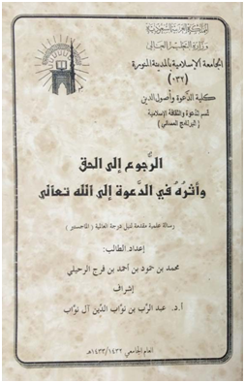

الرجوع إلى الحق فضيلة، وهو دليل استقامة، وانقياد لشرع الله، وفي الحديث الصحيح قوله صلى الله عليه وسلم: "وأسالكَ كلمةَ الحقِّ في الرضا والغضب".
وللرجوع إلى الحق أثر في مسيرة الدعوة. وهذا البحث تذكير بذلك، وتركيز عليه، وتأكيد على تحرّي الحق وقبوله، وتبيين للمعوقات الصارفة عن الرجوع إلى الحق، وذكرٌ لنماذج في الموضوع.
وجعله في أربعة فصول، هي:
- فضل الرجوع إلى الحق ومجالاته ونماذج منه وأنواعه والطرق المؤدية إليه.
- عوائق الرجوع إلى الحق.
- الفقه الدعوي في كيفية دعوة الناس للرجوع إلى الحق.
- أثر الرجوع إلى الحق في الدعوة إلى الله تعالى.

ومن أهم النتائج التي توصل إليها بعد إتمام البحث:
- من مجالات الرجوع إلى الحق: الرجوع من المعصية إلى الطاعة، ومن البدعة إلى السنة.
- المسلم يقبل الحق من الكافر وغيره. وهذا من عدل الإسلام، ومن محاسن الشريعة. فالعبرة بالقول وليس بالقائل. وهذا يعزز تقدير الكافر للإسلام.
- المتأمل في سيرة السلف الصالح يجد أنهم يرجعون إلى الحق عند تبينه، ولا يحملهم الكِبر والهوى لرفضه.
- الرجوع إلى الحق لا يكمل إلا بتصحيح الخطأ، وإبدال العمل الصالح به.
- الطرق المؤدية لمعرفة الحق: الإخلاص، والدعاء، وطلب العلم الشرعي، واقتفاء هدي النبي صلى الله عليه وسلم، والنصيحة، ومعرفة المنهج الحق في الاستدلال، والحرص على معرفة الحق، والإنصاف والعدل.
- عوائق الرجوع إلى الحق عديدة، منها ما يعود إلى الدعاة في التكفير والتبديع، ومشاركة بعضهم أهل الأهواء وأصحاب المنكرات، ومنها ما يعود إلى المدعوين أنفسهم، وهذا هو الغالب.
- بيان الحق وإزالة الشبه وإقامة الحجة من مهام العلماء والمحققين، فهم أقدر الناس على بيان الحق وإزالة، الشبهات، ورد الباطل، وهم أعرف بشبه أهل الباطل وخدعهم وزيفهم، وهم أعلم الناس بكتاب الله وسنة نبيه صلى الله عليه وسلم.
- إن عدم الرجوع إلى الحق وعدم تطبيقه في واقع الحياة ينتج عنه فساد عريض، ويلحق آثارًا سيئة بالأفراد والمجتمعات.

التنصير في جمهورية سيراليون

التنصير في جمهورية سيراليون: تاريخه ووسائله وآثاره وطرق معالجته/ إعداد محمد البشير محمد جن جالو؛ إشراف سلطان بن عمر الحصين.- المدينة المنورة: الجامعة الإسلامية، كلية الدعوة وأصول الدين، قسم الدعوة والثقافة الإسلامية، 1434هـ، 388 ورقة (رسالة ماجستير).

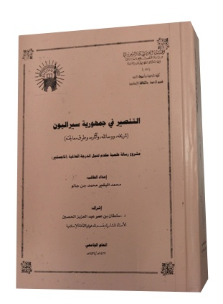

جمهورية سيراليون تقع في أقصى غرب القارة الإفريقية على المحيط الأطلسي، تحيط بها غينيا وليبيريا والمحيط، عاصمتها (فريتاون)، وعدد سكانها حوالي خمسة ملايين ونصف، وتزيد نسبة المسلمين فيها على 70%.
وتهدف الرسالة إلى بيان الغزو التنصيري لسيراليون، والأساليب والوسائل التي استخدمت للتنصير، وطرق التصدي له، وجعلها الباحث في أربعة فصول، هي:
- تاريخ التنصير في سيراليون.
- الوسائل والأساليب التنصيرية المستخدمة بها.
- أهم الآثار التنصيرية على سكانها.
- واجب مسلمي جمهورية سيراليون تجاه التنصير وكيفية ذلك.
ومن الأمور التي توصل إليها بعد البحث والتقصي في هذا الموضوع:
- إذا فشل المنصرون في تحويل المسلم عن دينه لجؤوا إلى تشكيكه في دينه وإبعاده عن تعاليمه السامية.
- وصل المنصرون إلى سيراليون في وقت مبكر، وبذلوا جهدهم لتنصير شعبها بمختلف الوسائل والأساليب.
- للمحتل دور كبير في نشأة الحركة التنصيرية بسيراليون.
- من الوسائل الفاعلة التي يستخدمها المنصرون: الطب والتعليم والخدمات الاجتماعية والرقص والغناء..
- أثَّر التنصير على كثير من شباب وشابات المسلمين، في أفكارهم وأخلاقهم، ووقعوا من جراء ذلك في انحرافات سلوكية وتقليد أعمى..
- من العوامل التي ساعدت المد التنصيري على تحقيق أهدافه الفقر والأمراض المنتشرة، حيث يعمل التنصير والتطبيب جنبًا إلى جنب.
- كثرة المدارس التي تسيطر عليها المؤسسات التنصيرية بجميع مراحلها، وقد أثبتت الإحصائيات أن 70% من المدارس في سيراليون خاضعة لها!

الآثار السلبية للعولمة على الأسرة

الآثار السلبية للعولمة على الأسرة وسبل مواجهتها/ إعداد عبدالملك بن يوسف الغضية؛ إشراف سليمان بن عبدالله الرومي.- المدينة المنورة، كلية الدعوة وأصول الدين، 1433هـ، 458 ورقة (رسالة ماجستير).

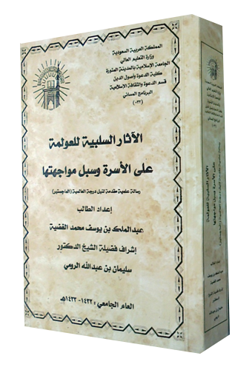

تعاني الأمة الإسلامية من غزو فكري مركز في جميع مجالات الحياة، ومن ذلك فكر العولمة، وأثره السلبي في إضعاف الوازع الديني.
وهذا بحث كشف فيه مؤلفه الآثار السلبية للعولمة على الأسرة المسلمة، وطرح الحلول الدعوية والعملية للحفاظ على الأسرة المسلمة من خطرها، وجعله في أربعة فصول:
- وسائل العولمة في التأثير على الأسرة المسلمة.
- الأساليب والطرق التي تستخدمها العولمة.
- الآثار السلبية للعولمة على الأسرة المسلمة (العقدية، السلوكية والأخلاقية، الاقتصادية، الأمنية، الصحية والنفسية، الثقافية).
- سبل مواجهة العولمة على الأسرة المسلمة.

ومن النتائج التي ذكرها لبحثه:
- العولمة بصورتها الحالية تواصل كوني عن طريق نمط أجنبي وافد يهدف للهيمنة على العالم كله؛ لتحقيق أهداف نفعية تخالف قيمنا ومبادئنا.
- المنهج الإسلامي يتناقض مع العولمة بواقعها الحالي؛ لأنها تنسف مفهوم الأمة الإسلامية، وتهمِّش العقائد والأخلاقيات، وتتحدَّى أنظمة التربية والتنشئة الإسلامية.
- من الآثار السلبية للعولمة على الأسرة المسلمة: زعزعة العقيدة، وبث الشبهات حول الدين.
- ومن آثارها السلوكية والأخلاقية السيئة: إثارة الغرائز، وعدم الاعتبار للضوابط، الاجتماعية، وتقليل دائرة الحلال.
- والثقافية: معاداة العولمة للثقافة الإسلامية بدعوى عدم مسايرتها للعصر الحديث.
- يمكن مواجهة الآثار السلبية للعولمة بتربية الأسرة على العقيدة الصحيحة، وتثقيف أفراد الأسرة وتوعيتهم ببيان خطر العولمة عليهم، ومراقبة ما يشاهده الأبناء في الفضائيات والإنترنت، ومحاربة وسائل الإعلام الفاسدة.
- وأوصى بأن تتبنى الجهات الإغاثية الإسلامية مساعدة الدول الفقيرة حتى لا تقع فريسة للعولمة، مع تصحيح العقيدة في نفوس المسلمين، والتبصير بالآثار السلبية السلوكية والأخلاقية الناجمة عن العولمة.
- وضرورة تبني بعث الشخصية المسلمة من جديد على ضوء عقيدة التوحيد.

علوم القرآن والتفسير

الإجماع في التفسير

الإجماع في التفسير جمعًا ودراسة/ إعداد عمار بن محمد جُماعي؛ إشراف صالح بن عبدالرحمن الفايز.- المدينة المنورة: الجامعة الإسلامية، كلية القرآن الكريم والدراسات الإسلامية، قسم التفسير، 1434هـ، 780 ص (رسالة ماجستير).

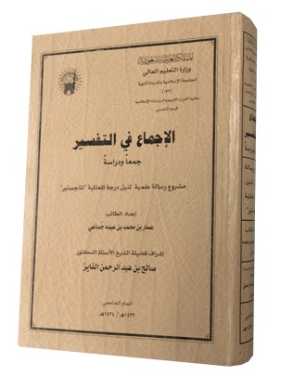

تبرز أهمية هذا الموضوع من أنه يصب في جهود تكوين تفسير صحيح لكتاب الله تعالى، مثل تفسير القرآن بالقرآن، والتفسير النبوي الصحيح له، وإن اتفاق المفسرين على معنى آية يطمئن النفس تمامًا إلى صحته.
وقد قام الباحث بالبحث عن هذه الإجماعات وجمعها ودراستها، والتأكد من ثبوتها.
واختص القسم الأول من البحث بالقسم النظري، من بيان شروط الإجماع، والاعتراضات الواردة عليه في التفسير والجواب عنها، والألفاظ التي يُحكى بها الإجماع وأقسامها، والألفاظ المختلف في صراحتها في حكاية الإجماع، ومسألة انقراض العصر على الإجماع، وحكم إحداث قول بعد إجماع السلف على معنى الآية، ومناهج المفسرين في حكاية الإجماع.
واختص القسم الثاني منها بالجانب التطبيقي، وهو دراسة الآيات المجمع على تفسيرها.

ومما توصل إليه من نتائج:
- للإجماع الصحيح شروط وضوابط لا بد من توفرها في الإجماع حتى يكون صحيحًا مقبولاً، كاشتراط أن يكون الإجماع بعد عهد النبي صلى الله عليه وسلم، وأن يكون من أهل ذلك الفن الحاصل فيه الإجماع، وغير ذلك مما ذكر من الشروط والضوابط.
- لحكاية الإجماع ألفاظ صريحة وأخرى غير صريحة...
- لا فرق بين الإجماع والاتفاق، دلَّ على ذلك عمل العلماء قديمًا وحديثًا.
- الصحيح أن نفي الخلاف لا يعني حكاية الإجماع، إذ إن نفي العلم ليس بعلم.
- كل قول أو تفسير لا بد لصحته من ضابطين: الأول: أن يكون وفق القواعد والضوابط المعمول بها عند العلماء لفهم النصوص، والثاني: أن لا يخالف نصًا من نصوص الشرع، وأن يكون موافقًا لما كان عليه النبي صلى الله عليه وسلم والصحابة رضوان الله عليهم.
- معرفة الإجماع في كل فن من الفنون من أهم ما يعين طالب العلم على إتقان ذلك الفن وضبطه، فبتمييز مواضع الإجماع من مواطن الخلاف يكون الرسوخ والإتقان، ولذلك اعتنى علماء كل فن بالتنصيص على المسائل التي هي محل إجماع فيما بينهم.
- كثيرة هي الآيات التي اختلف العلماء في تفسيرها، لكن ذلك لا يعني أن الآيات التي اتُّفق على معناها قليلة، بل هي كثيرة أيضًا، لا سيما إذا أضيف إلى ذلك الآيات التي يكون الخلاف فيها لفظيًا وتنوعًا، وهي في الحقيقة قول واحد وليس بخلاف، ومثل هذا كثير في تفاسير السلف.
- اقتصر هذا البحث على ما نص على الإجماع فيه، دون الآيات التي لم يختلف في تفسيرها ولم يحك إجماع المفسرين على ذلك، ودون ما أجمع عليه إجماعًا سكوتيًا، وهذا كثير.
- بلغ عدد ما قام بجمعه الباحث من الإجماعات (339) إجماعًا، توصل إلى صحة (256) إجماعًا منها تقريبًا، وعلَّق القول بالصحة في ستة منها على مراد من حكى الإجماع، وكان عدد ما لم يصح منها في نظره (77) إجماعًا.

علوم الحديث النبوي

الأحاديث الواردة في البيوت

الأحاديث الواردة في البيوت جمعًا ودراسة/ إعداد حبيب الرحمن بن عبدالوهاب حنيف.- المدينة المنورة: الجامعة الإسلامية، كلية الحديث الشريف والدراسات الإسلامية، 1434هـ، 964 ص (رسالة دكتوراه).

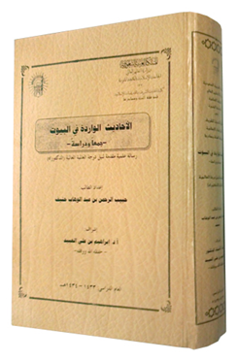

أولى الرسول صلى الله عليه وسلم البيوت عناية، فبيَّن آدابها، ووضَّح أحكامها، وفصَّل سننها، وأرشد أمته إلى إصلاحها، وعلَّمهم آداب بنائها، وأحكام سكناها، وما يتعلق بالدخول إليها والخروج منها، وحضَّهم على تعميرها بالعبادات والطاعات، وحذَّرهم فيها من المعاصي والسيئات، وحثَّ على الإحسانِ والبرِّ إلى المجاورين في البيوت، والبذل والإكرام للضيفان، وعلَّم طرق جلب السعادة للبيوت، وسبل درء الشقاء عنها..
وهذه الأحكام والمسائل والآداب الحديثية متناثرة في بطون الكتب، وقد قام الباحث هنا بجمعها وترتيبها ودراستها، وبلغت أحاديثها (703) حديث. ووزعها على أربعة أبواب، تحتها فصول ومباحث ومطالب. وهذه الأبواب هي:
- الأحاديث الواردة في بناء البيوت ومرافقها.
- الأحاديث الواردة في دخول البيوت والخروج منها.
- الأحاديث الواردة في آداب البيوت وأحكامها وأعمالها والعبادات فيها وأحوال المرأة المتعلقة بها.
- الأحاديث الواردة في بيوت الآخرين (المسلمين، وغيرهم).

ومما استنتجه بعد هذا البحث:
- ورد (البيت) في الكتاب والسنة بعدة معان، هي: مسكن الإنسان (وهو المقصود في هذه الرسالة)، ومسكن الحيوان، والمسجد، والكعبة، والقبر.
- البيت هو المدرسة الأولى للأجيال.
- كون البيت واسعًا مطلب اعتبره الشارع من سعادة المرء ونعيم الدنيا.
- من السنة أن يتخذ الإنسان في بيته مسجدًا.
- التسمية سنة عند دخول البيت، وهي تمنع دخول الشيطان فيه، كما أن السلام سنة مؤكدة، وهو بركة على أهل البيت. ويسن السواك وصلاة ركعتين عند دخول البيت أيضًا، ويكره طَرق المسافر أهله ليلاً بدون إشعارهم. ويسنُّ إذا رأى منكرًا أن لا يدخل حتى يزال. ويمنع الرجل الأجنبي من الدخول إلى بيوت النساء.
- لا يجوز دخول البيوت إلا باستئذان.
- من البيوت التي لا تدخلها الملائكة بيت فيه كلب أو صورة أو جرس، أو بول منقع في طست. ولا يدخل الشيطان بيتًا ذكر صاحبه اسم الله عند دخوله، وينفر من البيت الذي يُقرأ فيه القرآن. وآية الكرسي والآيتان من آخر سورة البقرة حرز منه.
- يجب صيانة البيوت من المنكرات.. والاهتمام بنظافة البيت مطلوب شرعًا.
- الاستضافة في البيوت سنة نبوية.
- لا ينبغي للمرء أن يكثر من زخرفة بيته بالنقوش والألوان، ولا أن يستر الجدران، بخلاف الأبواب والنوافذ، فإن سترها مطلوب. ويتجنب استعمال أواني الذهب والفضة. ولا ينام على السطح إذا لم يكن محجَّرًا.
- المرأة راعية بيت زوجها، مع أن القوامة فيه للزوج. وصلاتها في بيتها أفضل من صلاتها خارجه. والأصل قرارها في البيت، ولها أن تخرج من البيت للعمل إذا دعت الحاجة. وعليه أن لا تضع ثيابها في غير بيتها، ويجوز لها ذلك إذا احتاجت بشرط الستر وعد التكشف للأجانب والعري.
- يجوز ترك إجابة دعوة من كان في بيته منكر.
- يجوز زيارة الكفار في بيوتهم لمصلحة، وعيادة مريضهم فيها، كما يجوز في حال الحرب تخريب بيوتهم والدعاء عليها.

العقيدة والفرق

موقف أهل السنة والجماعة والمخالفين من الإلهام والفراسة

موقف أهل السنة والجماعة والمخالفين من الإلهام والفراسة/ إعداد عبير بنت عبدالله القصيمي؛ إشراف سهل بن رفاع العتيبي.- الرياض: جامعة الملك سعود ، كلية التربية، 1433 هـ، 341 ورقة (رسالة ماجستير).

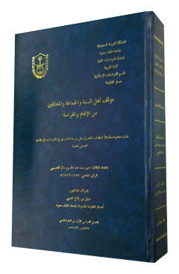

بحث مبتكر مفيد، بحثت فيه الكاتبة حقيقة الإلهام وأنواعه وموقف العلماء منه، وحقيقة الفراسة وأنواعها وأسبابها وموقف أهل السنة والجماعة منها، وناقشت الصوفية وردت عليهم في هذا الشأن.
وقد بيَّنت الكاتبة أن إنكار أصل الإلهام والفراسة لا يجوز، فهما كرامة وهبة ومنَّة من الله عزَّ وجلَّ، يمنُّ بها على من يشاء من عباده، وقد تواترت أدلة الكتاب والسنة وأقوال السلف الصالح في إثبات ذلك، لكن لا يندرج من إثبات أصله إثبات حجيته.
فالإلهام ليس بحجة ولا دليل يعتدُّ به في إثبات الأحكام، بل يلزم ردُّه إلى الكتاب والسنة، فما وافقهما يصحُّ الأخذ به، وما خالفهما يردّ. وفي هذا سدّ لباب التقوّل على الشرع، وإغلاق لباب الشر والضلال أمام الخلق.
والفراسة دليل ناقص، ولم يثبت في الكتاب والسنة أنها وحي أو علم، وإنما هي ظنّ وتخمين، فلا يصحّ أن تُراعى وتُعتبر، إلا بشرط أن لا تخرم حكمًا شرعيًا ولا قاعدة دينية، ولا تصلح للاستقلال بالحكم في أمر شرعي أو قدري.
لم يردْ عن رسول الله صلى الله عليه وسلم أنه ترك نصوص الكتاب والسنة وعمل بمقتضى فراسة أو إلهام يخرم حكم قاعدة من قواعد الشريعة الإسلامية، بل كان عمله بالإلهام والفراسة مقصورًا على باب البشارة والنذارة.
ولم يثبت عن الصحابة عملهم بالإلهام إلا في أمور مباحة ومحدودة لا على سبيل الإطلاق، أما في أمور الشرائع فلم يحكم الصحابة بالإلهام إلا بعد عرضه على الكتاب والسنة، فإن وافقهما وإلا ردُّوه.
وما ظهر في العصر الحالي وسمي باسم الفراسة، كفراسة الألوان والخطوط والتوقيع، كهانة وعرافة بثوب جديد، لا تختلف عن القول بأن من ولد في نجم كذا فهو كذا وحظه كذا، فهذه النماذج ما هي إلا كهانة وإن اتخذت من تحليل الشخصية ستارًا لها، فهي شرك في الربوبية؛ لأنه ادعاء لعلم الغيب.

كتاب "المراجعات": دراسة نقدية حديثية

كتاب "المراجعات": دراسة نقدية حديثية/ إعداد عثمان بن محمد الخميس.- الرياض: جامعة الملك سعود، 1433هـ، 2 مج (1048 ورقة) (رسالة دكتوراه).

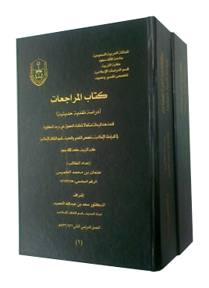

صنَّف (عبدالحسين شرف الدين الموسوي، ت 1377هـ) كتاب "المراجعات" زعم أنه عبارة عن مناظرة تمت بينه وبين شيخ الأزهر في عصره الشيخ (سليم البشري)، وأنه ألزمه بإلزامات كانت نتيجتها أن تحوَّل شيخ الأزهر إلى المذهب الاثني عشري. ويعدُّ الكتاب المذكور عمدة الشيعة في مسألة الإمامة، وقد حشاه مؤلفه بكثير من المغالطات والأحاديث المكذوبة والضعيفة. وهذا البحث العلمي ردٌّ عليه، وكشف لحقيقة الكتاب، الذي انتشر وطبع أكثر من مئة طبعة، وتُحدِّيَ به أهلُ السنة!
وجعل بحثه في تمهيد وبابين وخاتمة. ومما توصَّل إليه:
- أن جميع الرسائل التي ذُكرت في كتاب "المراجعات" على صورة أنها متبادلة بين شخصين، لا يصحُّ أن تُنسب إلا لشخص واحد، هو عبدالحسين الموسوي، الذي زعم كاذبًا نسبةَ نصفها لشيخ الأزهر رحمه الله.
- براءة شيخ الأزهر في وقته الإمام سليم البشري من هذه "المراجعات"، أو هذه المناظرة المكتوبة المزعومة.
- الأدلة التي يستدلُّ بها الشيعة الاثنا عشرية على صحة ما يذهبون إليه من القول بإمامة علي، قبل الخلفاء الثلاثة، جميعها إما صحيحة غير صريحة، أو صريحة غير صحيحة.
- الأحاديث الواردة في فضل عليّ رضي الله عنه كثيرة جداً، أغلبها ضعيفة أو مكذوبة، وهناك نسبة لا بأس بها من الصحيح، وهو الموجود في كتب أهل السنة، وقد أغنى الله عليًا عن الفضائل المكذوبة.
- ظهر بجلاء أهمية قول الإمام عبدالله بن المبارك رحمه الله تعالى: الإسناد من الدين، ولولا الإسناد لقال من شاء ما شاء.

العبادات

نوازل المساجد

نوازل المساجد: دراسة فقهية تطبيقية/ عبدالرحمن بن علي العسكر.- الرياض: المعهد العالي للقضاء، 1437 هـ، 3 مج (1154 ص) (دكتوراه).

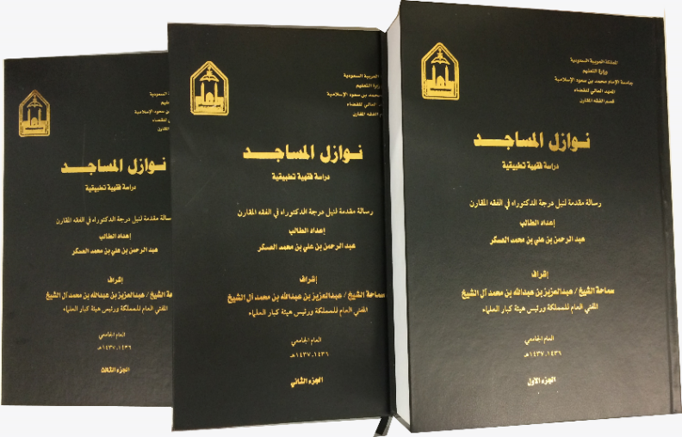

المقصود بالنازلة ما استدعت حكمًا شرعيًا من الوقائع المستجدة.
وقد أطال الباحث في بيان الأحكام المستجدة للمساجد، وجعلها في أبواب وفصول ومطالب ومباحث وفروع وتمهيدات، وبلغت صفحات فهرس الموضوعات وحدها (45) ص!
وهي في ثمانية أبواب:
الباب الأول: النوازل المتعلقة بوقفية المسجد.
الثاني: النوازل المتعلقة بتصميم المسجد وبنائه.
الثالث: النوازل المتعلقة بملحقات المساجد.
الرابع: النوازل المتعلقة بأثاث المسجد ونظافته.
الخامس: النوازل المتعلقة بالخدمات ووسائل الاتصال في المسجد.
السادس: النوازل المتعلقة باستخدام المسجد لغير ما بني له.
السابع: النوازل المتعلقة باستخدام المسجد أو أجزائه للإعلان.
الثامن: النوازل المتعلقة بالمسؤولية عن الإهمال في المساجد وما يلحق بها.
وجاءت نتائج بحثه في (198) فقرة، منها:
- صاحب محطة الوقود أو السوق المالكين لأرضيهما، إذا نوى ببنائه المسجد في السوق والمحطة الوقفية، بأن يتلفظ بأحد الألفاظ الدالة على الوقف، فهذا مسجد موقوف بالإجماع.
- المساجد المتنقلة على شكل غرف يجوز وضعها في الطرقات بثلاثة شروط:
- أن يكون الطريق واسعًا.
- أن لا يترتب على ذلك ضرر لأحد الناس.
- أن يكون ذلك بإذن من الإمام أو نائبه في ذلك على الصحيح من قولي العلماء.
- يجوز أن يستأجر الإنسان بيتًا، أو جزءًا من بيت، كغرفة أو شقة أو دكان ليجعله مسجدًا يصلي فيه الناس، مدة الإيجار، على أن يراعَى فيه ما يراعى في المساجد، من شرط عدم المضرة لمسجد قائم، ونحوها. ويأخذ حكم المساجد العامة، إذا قصد المستأجر بذلك وقفية منفعته التي ملكها بعقد الإجارة، فتشرع له تحية مسجد، ويجوز الاعتكاف فيه، ويُمنع منه ما يُمنع منه المسجد العام.
- إذا بيع المسجد أو جزء منه، أو بيع ما له حرمةٌ وقفية من محتويات المسجد، فإن حرمته تزول ببيعه، ولا بد من تغيير علامات المسجد الخاصة به قبل بيعه.
- الراجح عدم جواز تأجير جزء من المسجد لمنفعة المسجد؛ لأن ذلك هو المتوافق مع الأصل في بناء المسجد، وأنه بُني للعبادة لا للارتفاق الدنيوي.
- لا يجوز اتخاذ جسر فوق المسجد، سواء كان للمشاة أو المركبات، حتى وإن لم يكن ملاصقًا لبناء المسجد، مادام في هوائه.
- لا يجوز الارتفاق بهواء المسجد لمرور أسلاك الخدمات في هوائه.
- صناديق المساجد الوقفية ما هي إلا تسمية حادثة لما كان يفعله المسلمون قديمًا، من تعاونهم على بناء المسجد، فهذا يبذل أرضه، وهذا يدفع ماله، وآخر يشارك في البناء، وهذا هو فعل المسلمين من عهد النبوة إلى يومنا هذا.
- ينبغي مراعاة ضابطين فيمن يُعطَى أجرته من صندوق المسجد الوقفي، الأول: أن يكون من أهل هذا العمل، فلا يكلف بالعمل في الصندوق من لا يحسنه. الثاني: أن يعطى بمقدار عمله.
- تبرع حكومة الدولة غير المسلمة ببناء مسجد أو المشاركة في بنائه أو الوقف عليه جائز ولا حرج فيه.
- لا يجوز الوقف من الكنيسة على بناء المسجد أو الوقف عليه، ولا يجوز قبولها.
- إذا بُني المسجد أو جزء منه على هيئة معابد المشركين، فإنه يجب تعديل أو تغطية ما يمكن تعديله أو تغطيته مما يجعل المسجد على شكل معابد المشركين، فإن لم يكن ذلك إلا بالإزالة فيزال.
- لا يجوز بناء المسجد من المال المحرم لذاته.
- يجوز هدم المسجد القائم وإعادة بنائه لغرض توسعته على المصلين إذا ضاق عليهم حتى وإن كان عامرًا.
- يجوز تخصيص باب للمرضى والمعوقين قدر الإمكان، والأولى أن يهيأ لهم المدخل المناسب عند الباب.
- لا يجوز أن يقوم إمام المسجد أو مؤذنه بتخصيص أحد الأبواب الموجودة في المسجد لهما؛ لأن المصلحة هنا خاصة وليست عامة.
- لا يجوز استخدام السجادة الإلكترونية؛ لأنها لا تعالج السهو كاملًا في الصلاة، بل هي قاصرة على الأفعال دون الأقوال.
- يجوز استخدام السجادة الإلكترونية من باب الضرورة للمبتلى بالوسواس القهري، أو كثير النسيان، ككبير السن ونحوهما.
- يجوز استخدام السجادة الطبية بشرطين:
- أن يمكّن جبهته من السجود، بأن تندك السجادة مع سجوده، ولا يكتفى بالملامسة.
- أن تكون السجادة ثابتة بنفسها.
- لا يجوز استخدام أو وضع جهاز مانع إرسال الهاتف الجوال أو قاطع اللاسلكي في المسجد.
- لا يجوز استخدام المسجد مكانًا لإقامة وليمة النكاح فيه.
- لا يجوز استخدام المسجد مكانًا لتخزين الطعام، بأن توضع ثلاجة أو نحوها لحفظ الطعام ليأتي المحتاج إليه من خارج المسجد فيأخذه إلى بيته ويأكله.
- يجوز ابتداء وضع لوحة تعلق بها المفقودات التي وجدت في المسجد، ويستثنى من جواز ذلك أن يكون قصد واضع لُقَطةِ المسجد في لوحة المفقودات قصد تملكها إذا حال عليها الحول، فلا يجوز إذن، وكذلك إذا خُشي عليها من السرقة، أو أن يأخذها غير صاحبها، فإنه لا ينبغي وضع اللوحة.

مواضع رفع اليدين في العبادات

مواضع رفع اليدين في العبادات: دراسة فقهية مقارنة/ أروى بنت عبدالرحمن الجلعود.- الرياض: جامعة الملك سعود، 1438 هـ، 223 ورقة (بحث مكمل للماجستير).

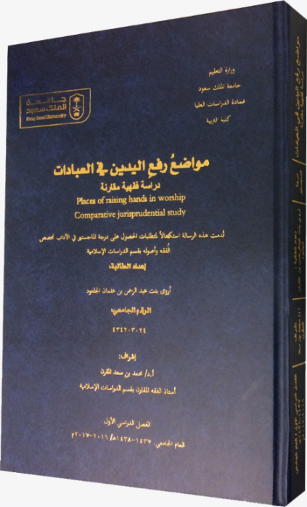

ذكرت الباحثة أن مواضع رفع اليدين في العبادات متفرقة ومتناثرة في كتب الفقه، وأنها من المسائل التي يكثر السؤال عنها، والاختلاف فيها، ولذلك قامت بجمعها، ودراستها دراسة فقهية مقارنة، في الصلاة وخارجها، والدعاء، والمناسك، وغيرها من العبادات، وصفة الرفع فيما يثبت فيه الرفع.
وانتهت إلى نتائج في بحثها، منها:
- حدّ رفع اليدين عند تكبيرة الإحرام يكون بالخيار للمصلي، إما إلى أذنيه، وإما إلى منكبيه، لثبوت كلتا الصفتين عن النبي صلى الله عليه وسلم.
- الأصابع في رفع اليدين لتكبيرة الإحرام تكون مضمومة وممدودة؛ لأنها الصفة الصحيحة الثابتة عن النبي صلى الله عليه وسلم.
- المصلي بالخيار، بين أن يكون رفعه ليديه مقارنًا للتكبير أو قبله، لثبوت كلتا الصفتين عن النبي صلى الله عليه وسلم.
- سنية رفع اليدين مع التكبير عند الهمّ بالركوع وبعد الرفع من الركوع، ويكون ابتداء رفع اليدين مع ابتداء التكبير، ثم يمدّ بالتكبير حتى يكون انقضاؤه مع ركوعه، أما بعد الرفع من الركوع فالأمر في ذلك واسع، إن شاء رفع يديه مع رفع رأسه، وإن شاء رفعهما بعد الاعتدال قائمًا.
- عدم رفع اليدين مع التكبير للهمِّ بالسجود، ولا للرفع منه؛ لفعله صلى الله عليه وسلم.
- مشروعية رفع اليدين مع تكبيرة الانتقال للركعة الثالثة بعد التشهد الأول، إذا كانت الصلاة مغربًا أو رباعية؛ لثبوت ذلك عن النبي صلى الله عليه وسلم.
- مشروعية القنوت في صلاة الوتر سائر العام، ومشروعية رفع اليدين حذو الصدر في دعاء القنوت في صلاة الوتر، وبطونهما نحو السماء.
- مشروعية الدعاء في الملتزم، ويلصق الداعي جسده وخدَّه بأستار الكعبة، ويمدّ يديه فوق رأسه، وبطون كفيه نحو الكعبة.
- سنية الدعاء عند الصفا والمروة، ومشروعية رفع اليدين لهذا الدعاء، وتكراره ثلاث مرات.
- سنية الدعاء في يوم عرفة، ومشروعية رفع اليدين لهذا الدعاء؛ إظهارًا للافتقار والحاجة للمولى عزَّ وجلّ.
- سنية الوقوف للدعاء بعد رمي الجمرتين الصغرى والوسطى، ورفع اليدين لهذا الدعاء.
- يشرع للمسلم عند الشروع في طوافه استلام الحجر الأسود مباشرة، فإن لم يستطع فيستلمه بشيء في يده، فإن لم يستطع استلمه إشارة برفع يده اليمنى نحو الحجر الأسود.
- يشرع استلام الركن اليماني مباشرة باليد، فإن عجز عن ذلك فلا يشرع استلامه إشارة باليد، ولا بشيء في يده؛ لعدم ثبوت ذلك عن النبي صلى الله عليه وسلم.
- يشرع للداعي في دعائه أن يرفع يديه مضمومتين إلى صدره، وبطونهما نحو السماء؛ إظهارًا لحاجته ومسكنته للمولى عزَّ وجلّ.
- المأموم تابع لإمامه، فإذا رفع الإمام يديه لدعاء الاستسقاء رفع يديه تبعًا له.
- مشروعية الدعاء في ختام مجلس الذكر في بعض الأحيان وليس على الدوام، ولا يشرع رفع اليدين لهذا الدعاء.
- مشروعية الدعاء بعد ختم القرآن الكريم، ورفع اليدين لهذا الدعاء.
- يشرع للمسلم بعد أداء ركعتي الاستخارة الدعاء بما ورد بعدهما، وإن رفع يديه فحسن؛ لأن رفع اليدين من أدب الدعاء.
- لا يشرع للداعي بعد الفراغ من دعائه أن يمسح وجهه وصدره بيديه؛ لعدم ثبوت ذلك عن النبي صلى الله عليه وسلم.
- يشرع للمؤذن أن يرفع يديه أثناء الأذان، ويضعهما على أذنيه، ويضع أصبعيه في فتحتي أذنيه.
- يسنّ للمسلم عند نومه أن يجمع كفيه، وينفث فيهما، ويقرأ فيهما الإخلاص والمعوذتين، ويمسح بهما ما تيسّر له من يديه.

بحوث فقهية

أحكام التكريم في الفقه الإسلامي

أحكام التكريم في الفقه الإسلامي/ إعداد أمل بنت محمد المحيذيف؛ إشراف عبدالرحمن بن عايد العايد.- الرياض: جامعة الإمام محمد بن سعود الإسلامية، كلية الشريعة، قسم الفقه، 1433هـ، 2 مج (729 ورقة) (رسالة ماجستير).

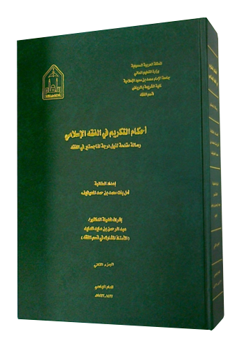

بعد استقراء كلام أهل العلم، تبيَّن للكاتبة أن التكريم يعني: رفعة لذي فضل وشرف شرعًا وعقلاً.
وقد تحدثت عن تكريم الأشخاص وغيرهم.
وفي باب الأشخاص فصول عن: تكريم الأحياء، ثم الأموات، وتكريم الأعضاء.
وثلاثة فصول عن تكريم غير الأشخاص: تكريم المساجد، تكريم المصحف وكتب العلم، تكريم الأماكن والأزمان.
ومما استنتجته:
- عناية الشريعة بتكريم الإنسان وصيانته عن الامتهان في الحياة والممات.
- عناية الشريعة وحرصها على مكارم الأخلاق في تكريم الضيف والشيخ الكبير والعالم.
- تكريم حامل القرآن في الفقه الإسلامي بتقديمه في الإمامة والدفن.
- من كان ذا مكانة من علم أو صلاح أو نسب، تُراعى حاله ولا يُحضَر إلى مجلس القضاء بمجرد الدعوى عليه.
- اتفق الفقهاء على أن ذوي الهيئات كغيرهم في باب الحدود والقصاص، وأن تأديبهم أخفُّ من تأديب أهل البذاءة والسفاهات.
- ترك تكريم أهل المعاصي هو الأصل.
- تكريم العمال بإعطائهم الهدايا يختلف باختلاف القصد والباعث والوقت والعلاقة بين المهدي والعامل، والضابط في ذلك كله: أن ما انتفت فيه التهمة والريبة قويَ القولُ بالإباحة، وضعفَ القولُ بالمنع. والعكسُ كذلك.
- تكريم البنات مما عنيت به الشريعة الإسلامية، ومن صور ذلك: حسنُ استقبالها عند ولادتها، رعاية طفولتها، الإحسان إليها، إعطاؤها حقها من الميراث، اعتبار إذنها في النكاح.
- تكريم المرأة الأجنبية بتهنئتها في المناسبات جائز عند أمن الفتنة.
- الحلف بعدم الأكل مع الضيف مخالف لمقصود السنَّة في التكريم من المؤاكلة والإيناس، والأولى لمن فعل ذلك أن يحنِّث نفسه.
- تكريم الكافر بتقبيله غير جائز؛ لأن الكافر ليس أهلاً للتكريم، ما لم يوجد اعتبار خاص، كالأبوة، فيُقبَّل باعتباره أبًا، لا باعتباره كافرًا.
- تكريم الكافر بتقديمه وتصديره في المجالس محرم باتفاق الفقهاء.
- تعزية الكافر من صور البر والإحسان المأذون فيها شرعًا، تخريجًا على مسألة العيادة.
- تقبيل الحجر الأسود مستحب للطائف لمن قدر عليه باتفاق الفقهاء، وحكمة تقبيله هي محض التعبد.
- تقبيل المصحف جائز بقصد التكريم، لكن لا يتخذ ذلك عادة، وحقيقة التكريم إنما تكون بقراءته والعمل به وتدبر آياته والتفكر في معانيه.
- وأوصت الباحثة بالعناية بتكريم المتفوقين والموهوبين، وتوفير البيئة المناسبة لتحفيزهم على البحث والعطاء والاختراع..

المعاملات

القبض الحكمي في الأموال

القبض الحكمي في الأموال: دراسة فقهية تطبيقية/ إعداد عاصم بن منصور أبا حسين؛ إشراف عبدالله بن عبدالواحد الخميس.- الرياض: جامعة الإمام محمد بن سعود الإسلامية، كلية الشريعة، قسم الفقه، 1434هـ، 794 ص (رسالة دكتوراه).

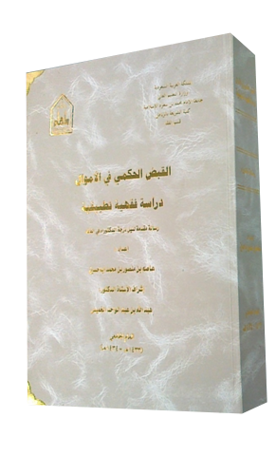
علَّق الشارع الحكيم على تحقق القبض كثيرًا من الأحكام في عقود المعاملات المالية، فتارة يكون شرطًا لصحة العقد، كما في بيع السلَم والصرف، وتارة يكون شرطًا لاستقراره، كعقد البيع، وتارة للزومه، كما في الهبة والعطايا. ومع الإخلال بذلك تكون المعاملة مظنة الظلم وحصول التنازع.
وقد اعتنى الفقهاء بالقبض الحقيقي كثيرًا، لكن ظهرت صور جديدة للقبض كانت موضع إشكال عند أهل الاختصاص، وصار القبض الحقيقي أمرًا نادرًا في الغالب، نتيجة كثرة الأموال المتبادلة، والتقدم في وسائل الاتصال وتقنية المعلومات.
وهذا البحث دراسة تأصيلية تطبيقية محكَّمة للقبض الحكمي في الفقه الإسلامي، مع حصر أبرز الصور المعاصرة لها، وما يكتنفها من إشكالات، والحلول المقترحة لها.
وجاء الموضوع في بابين، تحتهما فصول، هي:
- حقيقة القبض الحكمي في الأموال.
- التأصيل العلمي لمسائل القبض الحكمي في الأموال.
- الصور المعاصرة للقبض الحكمي في أعيان الأموال (البطاقات البنكية، الاعتماد المستندي، العقد الإلكتروني، التضخم في الأوراق النقدية، الشخصية الاعتبارية في شركات الأموال المعاصرة، الصكوك العقارية، سندات الشحن).
- الصور المعاصرة للقبض الحكمي في الديون (الحوالة المصرفية، المقاصة المصرفية، البيع الموازي للعملات، السلم الموازي، تداول السندات في سوق الأوراق المالية، تداول أذونات الخزانة، تداول شهادات الإيداع، تداول أوراق السلع والبضائع، تداول الأوراق التجارية).
- الصور المعاصرة للقبض الحكمي في المنافع (الاسم التجاري، الخلو، الحيز الإعلاني).
- الصور المعاصرة للقبض الحكمي في الحقوق (حقوق التأليف، حق التقدم على صندوق التنمية العقاري، استحقاق خدمة الهاتف أو الكهرباء، حق البقاء في الوظيفة).
- الصور المعاصرة للقبض الحكمي التي تدخل في أكثر من نوع من الأموال (الأسهم في سوق الأوراق المالية، الوحدات في الصناديق الاستثمارية، صكوك المقارضة).
- دراسة تطبيقية لأهم صور القبض الحكمي المعاصرة...

الموانع وأثرها في عقد البيع

الموانع وأثرها في عقد البيع جمعًا ودراسة/ إعداد حسين بن حسن الأحمدي الزهراني؛ إشراف ممدوح محمد علي مبروك.- المدينة المنورة: الجامعة الإسلامية، كلية الشريعة، قسم الفقه، 1433هـ، 687 ورقة (رسالة ماجستير).

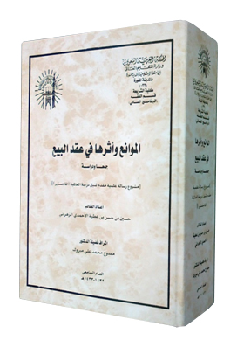

تترتب على موانع العقد آثار كثيرة، وفيها مسائل خلافية يستلزم جمعها ودراستها وبيان أدلتها، وهذا ما فعله الباحث في رسالته هذه، التي وزع محتوياتها على بابين وفصول ومطالب ومسائل.
والبابان هما: موانع صحة عقد البيع، موانع لزوم عقد البيع.
وذكر في أبرز نتائجه:
- أن المانع أقوى من الشرط، وأنه يكون ثلاثة أنواع: يمنع ابتداء الحكم وانتهاءه، يمنع ابتداء الحكم دون استمراره، مختلف فيه.
- رأي جمهور العلماء أن العقد إذا وجد فيه مانع الربا فهو باطل من أصله.
- الافتراق من مجلس العقد قبل قبض رأس مال السلَم مبطل للعقد، وهو القول المختار.
- بيع الوفاء عقد توثيقي في صورة بيع على أساس احتفاظ الطرفين بحق التراد في العوضين. وفيه كثير من معاني الرهن وأحكامه. ويرى مجمع الفقه الإسلامي أن حقيقة هذا البيع "قرض جرَّ نفعًا"، فهو تحايل على الربا. وبعدم الصحة قال جمهور العلماء.
- الأقرب في تعريف الغرر أنه "ما انطوى عنا عاقبته"، وقد اتفقت كلمة العلماء على حرمة الغرر الكثير.
- جمهور العلماء على عدم صحة العقد على المبيع غير المقدور على تسليمه للمشتري.
- إعمال قاعدة "سدّ الذرائع" في عقد البيع بشروط...
- الأقرب في تعريف "الغبَن" أنه: النقص الكثير في أحد العوضين".
- حرمة الكذب في الإخبار بالثمن.

طرق انتهاء الإفلاس

طرق انتهاء الإفلاس: دراسة تأصيلية مقارنة في الفقه والنظام/ طلال بن عبدالرحمن الشمري.- الرياض: المعهد العالي للقضاء، 1437 هـ، 2 مج (892 ورقة) (دكتوراه).

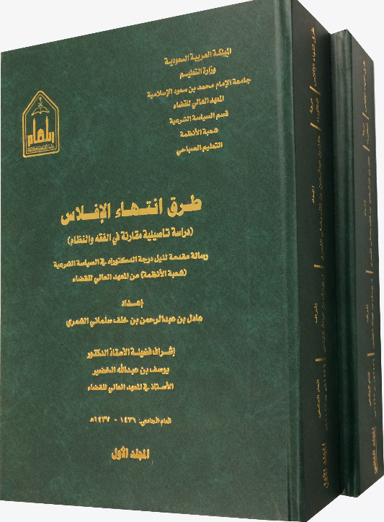

الإفلاس هو أن يستغرق الدَّين الحالُّ مالَ المدين وليس له مالٌ يفي بديونه.
وقد درس الباحث موضوعه من خلال ثلاثة أبواب طويلة، هي طرق إنهاء الإفلاس:
الأول: الصلح لإنهاء الإفلاس.
الثاني: الاتحاد لإنهاء الإفلاس.
الثالث: إقفال التفليسة لإنهاء الإفلاس.
ومما ذكره في نتائج بحثه:
- إشهار الإفلاس يشترط له ثلاثة شروط: أن يكون المدين تاجرًا، واستغراق الديون جميع أمواله والعجز عن أدائها، وصدور حكم بإشهار الإفلاس.
- إذا كان المدين غير تاجر فإنه لا يعدّ مفلسًا، وإنما يكون في حالة إعسار، ويعامل وفقًا لما هو مقرر في الشريعة الإسلامية.
- وكيل العقود يعدّ تاجرًا، وكذا الحال للوكيل بالعمولة المحترف.
- الإفلاس بالتدليس يحول دون وقوع الصلح مع المفلس.
- لا يمنع الصلح مع المفلس بالتقصير.
- يترتب على إفلاس المدين للمرة الثانية في الفقه الحجر عليه.
- الاتحاد هو اجتماع الدائنين في كتلة منظمة تهدف إلى بيع أموال المفلس وتوزيع ثمنها على الدائنين، مع بقاء التفليسة قائمة إلى حين الانتهاء من جميع الإجراءات النظامية التي يكون أثرها انتهاء التفليسة.
- المقصود من تنظيم الاتحاد هو شبيه ما ذهب إليه الفقهاء من بيع أموال المحجور عليه، وذلك لتحقيق الهدف من الحجر.
- يتضح من نصوص الفقهاء أن صاحب الولاية في بيع أموال المفلس هو القاضي، إلا أنه يجوز له أن يتخذ نائبًا (أمينًا) يتولى عنه هذه الولاية، أما عند الشافعية فينبغي له ذلك.
- الاستمرار في تجارة المفلس المحجور عليه عند الفقهاء على المنع في الأصح عند الشافعية والحنابلة، وموقوف عند المالكية، وإن كان بثمن المثل فيصح عند الحنفية.
- جواز بيع أموال المفلس إذا وجد عنده ماله وامتنع عن الوفاء، فإن القاضي يبيعه ولو بغير رضاه.
- يتضح مما ذكره الفقهاء أن قسمة المال واجبة على الفور بعد بيع مال المفلس؛ لأن هذا جلّ المقصود من الحجر عليه، وتأخيره مطل، وظلم للغرماء.
- إذا قُسم المال ثم ظهر غريم بعد قسم مال المدين، فإنه يرجع على الدائنين بالحصة التي له، ويقاسمهم.
- إقفال التفليسة لزوال مصلحة جماعة الدائنين في الفقه، هو انتهاء حالة الحجر بحكم قضائي عند وفاء المدين، اختيارًا بجميع الديون التي حُجر عليه بسببها.

فقه الأسرة

أحكام حماية المرأة من الإيذاء

أحكام حماية المرأة من الإيذاء: دراسة تأصيلية مقارنة/ محمد بن بلقاسم البكري.- الرياض: المعهد العالي للقضاء، 1438 هـ، 476 ورقة (دكتوراه).

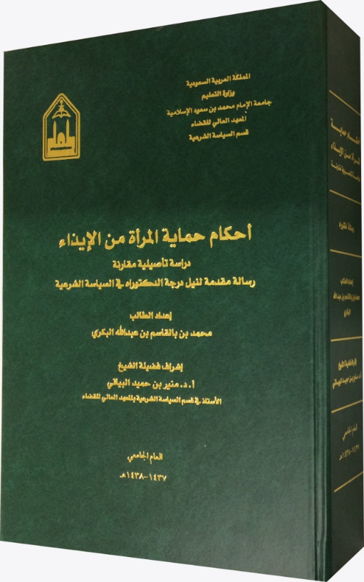

يعني الباحث بالإيذاء: كل مكروه يقع على المرأة نتج عن قول أو عمل أو تقصير، أدى إلى عقوق، أو سوء عشرة، أو تهاون في قيام واجب، فيما يعدّ حقًّا من حقوقها التي أقرّها الإسلام، مما تعاقب عليه الشريعة بالتعزير، صادر عمن خوَّل له الشرع أو النظام أيَّ نوع من المسؤولية عليها.
ودراسة الباحث لهذه الأحكام هو في ضوء النظام (في السعودية) أو لائحته التنفيذية، بالمقارنة مع الفقه الإسلامي، كما يرصد أبرز الاتفاقيات الدولية المهتمة بالمرأة.
واجتمعت فروع الدراسة تحت بابين كبيرين:
الأول: الحماية الجنائية للمرأة من الإيذاء، وفيه ثلاثة فصول، هي:
- جرائم إيذاء المرأة وأركانها، وموقف الفقه الإسلامي منها.
- العقوبات المقررة لجرائم الإيذاء.
- حماية المرأة من الإيذاء في الإعلان العالمي لحقوق الإنسان والاتفاقيات الدولية.
الثاني: الأحكام الإجرائية الخاصة بجريمة إيذاء المرأة، وفيه فصلان:
- الإجراءات السابقة على المحاكمة عن جريمة إيذاء المرأة.
- إجراءات المحاكمة عن جريمة إيذاء المرأة.

الجنايات والعقوبات

أحكام المضبوطات

أحكام المضبوطات: دراسة مقارنة/ إعداد محمد بن موسى الصوقعي العسيري؛ اشراف سعود بن محمد البشر.- الرياض: المعهد العالي للقضاء، 1434هـ، 2 مج (رسالة دكتوراه).

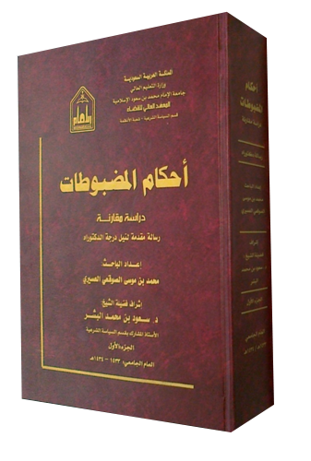

عرِّفت المضبوطات في المصطلح القانوني المعاصر بأنها الأشياء التي يتم ضبطها لاستعمالها في ارتكاب الجريمة، أو يحتمل أن تكون قد استعملت في ارتكابها، أو نتجت عن ارتكابها، أو ما وقعت عليه الجريمة.
ورجَّح الباحث تعريفها في الاصطلاح الفقهي والنظامي بأنها "عين الشيء الذي يُكشف عنه بتفويض ولي الأمر، وله أثر في الوصول إلى الحقيقة وتحديد العقوبة".
ويتكلم عنها فقهاؤنا بوصفها مخالفة شرعية، يختلف فيها الحكم باختلاف وقائع العثور عليها، في مباحث الحسبة، وتغيير المنكرات الظاهرة، وكل ما هو داخل في الغش وتدليس السلع وكتمان عيوبها.
كما تبحث في أبواب الجهاد عن الغنائم، وما قد يعتريها من تعدّ قبل قسمتها، كالغلول.
وعند البحث في القرائن من وسائل الإثبات الشرعية، كموجودات السرقة.
وتأتي أهمية أحكام المضبوطات باعتبارها من طرق الإثبات، ووسيلة بالغة الأثر في الإدانة وتحديد العقوبة، وتُعين المحقق والقاضي في تصور الحدث.
وقد درسها الباحث فقهًا، ونظامًا، يعني الأنظمة المختصة بذلك في السعودية.
وجعله بحثه في خمسة أبواب، هي:
- التأصيل الفقهي والنظامي لمباشرة أعمال الضبط.
- أنواع المضبوطات والجهات المختصة بضبطها.
- ضوابط الضبط وإجراءاته.
- صور التصرف في المضبوطات.
- أثر المضبوطات في مراحل الدعوى الجزائية.
وتضمن جملة من النتائج، أجملها في بعض ما يأتي:
- من أهداف القبض المحافظة على أدلة الاتهام، والوصول إلى أدلة جديدة.
- يجب أن تباشر صلاحيات ومهام الضبط بالانسجام مع الضوابط الشرعية والنظامية، التي من أهمها: استصحاب حرمة الأشخاص والمساكن والأموال، والاقتصار في الضبط على ما له علاقة بالجريمة، والحصول على الإذن الرسمي لمباشرة أعمال الضبط، ومنع استغلال المضبوطات والانتفاع بها، وعدم جواز فض الأشياء المختومة والمغلقة، ومنع ضبط المستندات والأوراق والمراسلات المتبادلة بين المتهم ووكيله أو محاميه.
- تضافرت النصوص الشرعية في الدلالة على حرمة الأشخاص ومساكنهم وأموالهم ضمن منظومة حقوق الإنسان التي جاء بها الإسلام، ولا يجوز أن يؤخذ الإنسان بمجرد الظن والشبهة المجردة، فتُمتهن كرامته، ويستباح ماله، وتُنتهك حرمة مسكنه، لمجرد أن قامت في النفس بواعث الاشتباه.
- حرَّم الإسلام التجسس والاطلاع على البيوت، ولو كان الهدف ضبط جرم مشهود، إذ إن الوسائل تأخذ حكم المقاصد، والغاية المحمودة لا تبرر الوسيلة.
- حرصت الشريعة على حفظ الأسرار التي تتعلق بحياة الأشخاص، وحرَّمت في سبيل ذلك كل وسيلة تؤدي إلى كشف خصوصياتهم، ومن تلك الخصوصيات ما له صلة بالوثائق والمراسلات الخاصة التي يجب الحرص على إخفائها، فلا يجوز في الظرف المعتاد الاطلاع عليها أو قراءتها إلا بإذن صاحبها، عدا ما تمليه الضرورات المعتبرة التي يجب أن تقدَّر بقدرها.
- يعدُّ تحريز المضبوطات وختمها منافع ملائمة للمقاصد الشرعية، لأن العمل بها مما يندرج في باب الإثبات والحجة، ويحصل باعتبارها تعقب للجناة، وانتصار للمظلوم، وقطع لدابر الفتنة، والحيلولة دون أن يُزاد في المضبوطات ما ليس منها، وبذلك يُنظر إلى هذه المسألة وفقًا لهذه الاعتبارات على أنها تطبيق معاصر من تطبيقات المصلحة المرسلة، التي يرتكز عليها مبدأ السياسة الشرعية.
- تبيَّن أن الحبس للتهمة، أو توقيف المتهم إلى أن يُستبرأ أمره، ثابت بدلالة النص والعقل.

النظام المالي

الكفاية في الأرزاق والإنفاق

الكفاية في الأرزاق والإنفاق: ضوابطها وتطبيقاتها المعاصرة/ محمد بن جزاء الحربي.- بريدة، السعودية: جامعة القصيم، 1437 هـ، 469 ورقة (بحث مكمل للماجستير).

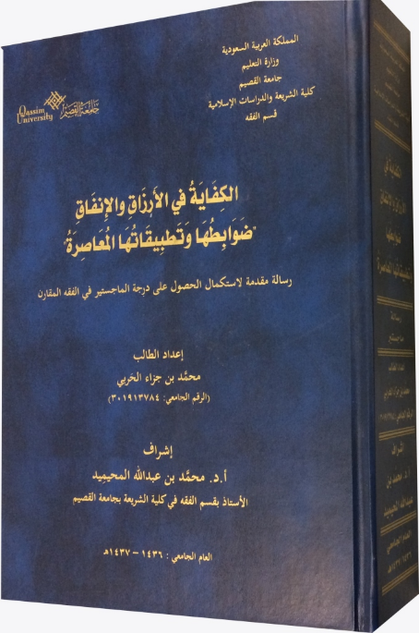

الرسالة في الرواتب والأجور والنفقة في الفقه الإسلامي، وتقديرها وبيان مدى كفايتها.
والكفاية هي ما يسدّ حاجات الإنسان الأصلية، من مطعم وملبس ومسكن وغيرها، مما لا بدّ منه، على ما يليق بحال الشخص، وحال مَن في نفقته، من غير إسراف ولا تقتير.
ويعبّر الفقهاء عن "الكفاية" بالحاجة الأصلية، أو الأساسية، أو ببيان مشمولاتها، وبيان عكسها.
وتوصل الباحث من خلال الاستقراء وتتبع النصوص إلى أن الإسلام يهدف إلى تحقيق الحدّ اللائق بالمعيشة.
وذكر الحدود والمعايير العامة للكفاية وشرحها، وأن تقديرها مردّه للعرف، وذلك يختلف زمانًا ومكانًا وحالًا، وأن الحكم بالكفاية لا يعني المساواة في العطاء والنفقة قدرًا، وإنما في سدّ الحاجات، والتفاوت فيها هو العدل مع وجود سببه. وأن الكفاية للجميع، وتتنوع طرق تحقيقها ومدى أولوية بعضها قبل بعض، ويراعى في ذلك وفرة الموارد وكفايتها ضمن مبدأ الأولوية وتقديم الأكثر حاجة.
وللكفاية عناصر عدَّدها أهل العلم، وهي تختلف بحسب موجبها، ومدى اعتبار العرف لها، وحدّ كل منها، وهي:
المأكل والمشرب، الملبس، المسكن، الخادم، المركب، أثاث البيت، آلة التنظيف وأدوات الزينة، تكاليف الزواج، التعليم وكتب العلم، آلات الحرفة والصناعة، أجرة العلاج وثمن الدواء، التحرر من العبودية، السلاح، قضاء الديون، المال المرصد للحاجة الأصلية.
وبيَّن معنى (الأرزاق) المستعملة في كتب الفقه، التي تعني ما يرتّبه الإمام من بيت المال لمن يقوم بمصالح المسلمين، ولها معنى عام، وأن الأظهر أنها بمعنى العطاء، وهي تأتي على تكييفات ثلاثة:
- عوض مادي بمثابة الأجرة.
- إحسان مقابل القربات التي لا يجوز الاستئجار عليها.
- صلة محضة.
وذكر أن الأجور تدخل في معنى (الأرزاق) وتكييفاته إذا كان مصدرها بيت المال، وتختلف عن الأرزاق بمعناها العام.
وتقدَّر الأرزاق بالكفاية في الغالب، أن يعتبر فيها نوع العمل واختلافه، وحال العمل، والمكان الذي يعيش فيه الشخص من حيث الغلاء وعدمه، ومن يعول من الزوجات والأبناء وغيرهم.
ولغير المسلم الذي يعيش في الدولة الإسلامية حقّ الكفاية مع العجز...
والضمان الاجتماعي بمفهومه الإسلامي، الذي من موارده الزكاة، مقدَّر بالكفاية. وهو متفوق على النظام الغربي، من حيث شموله لجميع أفراد المحتاجين، وتقدّمه عليه، وتقديره بالكفاية.
ولوليّ الأمر تحديد الحد الأدنى للأجور في القطاع العام بالكفاية...
والنفقة بالمعنى الخاص هي ما ينفقه الإنسان على نفسه وعياله ونحوهم، مقدَّر بالكفاية..
ثم ذكر الضوابط الشرعية في الإنفاق ووجوب مراعاتها.

الحِسبة

الاحتساب على جرائم تقنية البلوتوث

الاحتساب على جرائم تقنية البلوتوث/ عبدالواحد بن رجاء المغربي؛ إشراف عبدالرب بن نواب الدين آل نواب.- المدينة المنورة: الجامعة الإسلامية، كلية الدعوة وأصول الدين، قسم الدعوة والثقافة الإسلامية، 1434هـ، 442 ورقة (رسالة ماجستير).

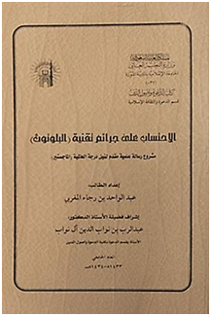

من التقنيات الحديثة التي أتيحت للناس في عام 1419هـ (1998م) تقنية (البلوتوث)، وهي عبارة عن شبكة اتصال لاسلكية، كان الهدف من تصميمها في الأساس تبادل المستندات بين الأجهزة من دون استخدام كابلات الاتصالات المزعجة، إلا أن نطاق استخدامها توسَّع ليشمل تبادل الصور والفلاشات ومقاطع الفيديو والمشاهد الحية بالصوت والصورة.
وسبب تسميتها بهذا الاسم يرجع إلى تكريم الملك (بلاماند بلوتوث) ملك الدانمارك في القرن العاشر، الذي وحَّد الدانمارك وأجزاء من النرويج في مملكة واحدة، وأدخلها في النصرانية. وهذه التقنية لا علاقة لها بالتسمية، بل هو من باب تكريم للملك.
والبلوتوث تقنية جديدة متطورة تمكن الأجهزة الإلكترونية، مثل الحاسوب والهاتف المحمول ولوحة المفاتيح وسماعات الرأس، من تبادل البيانات والمعلومات من غير أسلاك أو كوابل أو تدخل المستخدم.
واخترعت هذه التقنية لتسهل عملية إرسال الملفات الثقيلة من وإلى الأشخاص من دون مقابل، كما هو معروف في رسائل (sms).
وقد ألغى البلوتوث الكثير من الحواجز في مجتمعنا، وأصبح منبرًا للفضائح وتبادل الرذيلة والانتقام، وأساءت هذه التصرفات إلى المجتمع الإسلامي. وحدث كثير من جرائم القتل والمشاجرات والانتقام وقضايا الطلاق بسبب كاميرات المحمول والبلوتوث.
والبحث عبارة عن دراسة لهذه الظاهرة، ومعالجتها إسلاميًا، وبيان لكيفية الاحتساب عليها، وذلك من خلال خمسة فصول، هي:
- الأحكام المتعلقة باستعمال البلوتوث.
- أضرار إساءة استخدام تقنية البلوتوث.
- العقوبات التعزيرية والقوانين الصادرة في حق من يسيء استخدام البلوتوث.
- دور الأسرة والمجتمع والمؤسسات الحكومية والتعليمية في علاج هذه المشكلة.
- الدراسة الميدانية.
ومما ذكره الباحث في ختام دراسته:
- لإساءة استخدام البلوتوث أضرار متعددة، منها الأضرار العقدية، والابتزاز، وأذية المؤمنين، وإشاعة الفاحشة بينهم، وكشف عورات المسلمين، وإحداث مشكلات أسرية.
- يترتب على جرائم هذه التقنية عقوبات شرعية وتعزيرية، تتمثل في الحبس والجلد والغرامة المالية.
- علاج هذه الجريمة يقع على عاتق الأسرة والمجتمع والمؤسسات الحكومية والأفراد، كل في مجاله.
- القوانين والأنظمة لا تزال قاصرة في سنِّ ضوابط لاستخدام التقنيات الحديثة ووضع عقوبات زاجرة لمن يسيء استخدامها.

النظام القضائي

ما يقبل ديانة لا قضاء

ما يقبل ديانة لا قضاء: دراسة فقهية/ عبدالحافظ عبدالغني أديسا.- الرياض: جامعة الإمام، 1437 هـ، 684 ورقة (ماجستير).

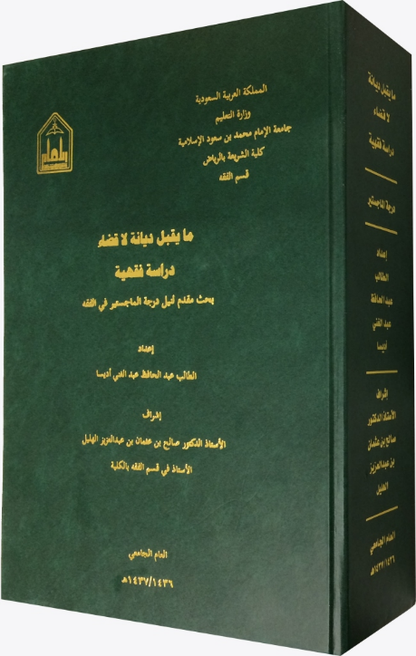

بحث قضائي موسَّع، فيما يقبل ديانة لا قضاء، وهناك رسالة علمية أخرى -تأتي - فيما يقبل قضاء لا ديانة.
وحكم الديانة: هو ما يكون الإنسان عنه مسؤولًا أمام الله تعالى، سواء أكان مما يدخل تحت ولاية القاضي فحكمَ فيه بخلاف الحق والمقضي له عالم، أم كان مما لا يدخل تحت ولايته.
وما يقبل ديانة لا قضاء: هو ما يحكم فيه بالصحة فيما بين العبد وربه لا في حكم الناس.
ومسائل الديانة يفتي بها المفتي ولا يحكم بها القاضي، وهكذا مسائل القضاء، يحكم بها القاضي ولا علاقة للمفتي بها، ذلك أن حكمَي الديانة والقضاء قد يتناقضان؛ لخضوع كل منهما لأسس وأصول لا يشترك معه الآخر فيها، فيختلف بسبب ذلك حكماهما.
وأكثر المذاهب توسعًا وقولًا بالديانة في الأحكام هم الحنفية، فقد ورد لهم في توثيق المسائل حوالي (62) نصًّا فقهيًّا، بينما ورد للمالكية حوالي (27) نصًّا فقهيًّا، وللشافعية حوالي (25) نصًّا فقهيًّا، وللحنابلة حوالي (17) نصًّا فقهيًّا.
وذكر الباحث في نتائج بحثه (31) مسألة من المسائل الفقهية التي توصل إلى أن وجود الحكم فيها ديانة لا قضاء، منها:
- وجوب إخراج المالك زكاة ماله الذي تصرف في نصابه قبيل حولان الحول فرارًا من وجوب الزكاة فيه.
- استحقاق المطلَّقة الإرث من مطلِّقها في مرض مخوف ومات فيه، إذا كان قصده من طلاقها حرمانها من التركة.
- وجوب الضمان على من التقط شيئًا لنفسه ثم ادعى أنه ردّه إلى مكان التقاطه، فتلف، ولم يلقه صاحبه.
- زواج المطلقة غير المدخول بها بعد خلوة صحيحة وقبل العدة من رجل آخر.
- جواز تحلل المرأة من النكاح في غيبة زوجها، ولو أن تفتدي نفسها عن طريق الخلع، إذا أيقنت بطلاقها منه وأنكر زوجها.
- قبول دعوى الخطأ في النطق بالطلاق إذا لم توجد قرينة تدل على الخطأ.
- استحقاق الزوج إعادة زوجته إلى حوزته إذا كان طلقها بناء على إفتاء من ليس أهلًا للفتوى، ثم بنى القاضي حكمه على ذلك.
- إرضاع الأمهات أولادهن عند أمن الضرر عليهم.
- الإنفاق على البهائم والزروع.
- استحقاق المجني عليه أو ولي القتيل استيفاء القصاص من الجاني بنفسه، وكذلك قتل الرجل من وجده على امرأته يزني بها وهو محصن من غير بينة ولا إذن الإمام.
- قبول دعوى نية الاستثناء مما يحتمل، كقوله: نسائي طوالق إلا واحدة أو فلانة.
- جواز التكفير قبل الحنث ديانة.

ما يُحكم فيه قضاء لا ديانة

ما يحكم فيه قضاءً لا ديانة/ إعداد محمد بن حسن المشيخي؛ إشراف أحمد بن عبدالرحمن آل الشيخ.- الرياض: المعهد العالي للقضاء، 1434هـ، 206 ورقة.

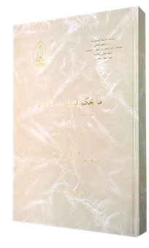

الحكم قضاءً يكون بنظر القاضي إلى التصرف الظاهر للشخص، دون الالتفات لقصده، والحكم ديانة ما يُحكم فيه باطنًا لا ظاهرًا، وهو مَن تُقبَل نيته في القضاء دون النظر إلى ما يقتضيه الظاهر.
وقد درس الباحث القسم الأول من هذا الموضوع، من خلال فقه الأسرة، والحدود والقضاء، وتطبيقات قضائية، ولم يتوسع فيها، ولا حصرها.
ومما خرج به من نتائج:
- من حصَّل شيئًا من أمور الدنيا بغير حق، وحكم له القضاء ظاهرًا، فإنه لا يحلُّ له.
- من سبقه لسانه في الطلاق فلا يقع ديانة، ولا يقع قضاءً إلا إذا دلَّت قرينة الحال على إرادته الطلاق.
- الألفاظ المصحَّفة بإبدال حرف من ألفاظ الطلاق الصريح، إن كانت من لغة أهل البلد يقع قضاء وديانة، وإن لم تكن من لغتهم فيرجع للقضاء.
- الاستثناء القلبي في الطلاق لا يُقبل قضاء ولا ديانة، فيقع.
- الهزل في الرجعة يقع ظاهرًا وباطنًا.
- سبق اللسان في الظهار، كسبقه في الطلاق.
- الساحر لا تُقبل توبته قضاء، وتُقبل ديانة فيما بينه وبين الله.
- من تكررت ردَّته فتُقبل توبته قضاء وديانة.
- من قذف أمَّ النبي صلى الله عليه وسلم فحكمه سبُّ النبي صلى الله عليه وسلم.
- امرأة مَن أُكره على الكفرِ لا تَبِين منه، لا قضاء ولا ديانة.

الدعوى المالية في الفقه الإسلامي

الدعوى المالية في الفقه الإسلامي/ عادل بن محمد الدويسان؛ إشراف الوليد بن عبدالرحمن آل فريان.- الرياض: جامعة الإمام، كلية الشريعة، 1433هـ، 1090 ص (رسالة دكتوراه).

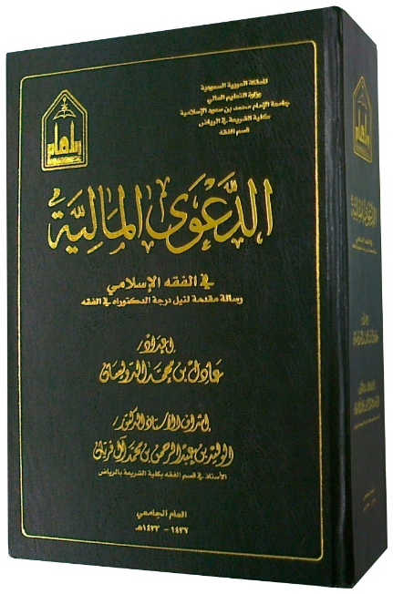

الدعوى المالية: طلب مقبول في مجلس القضاء لإثبات حق مالي على المطلوب، وإلزامه بمقتضاه.
وقد بحث في رسالته هذه حقيقة الدعوى المالية وأركانها وأنواعها في الفقه الإسلامي، وأحكام النظر فيها، من رفع الدعوى، وإعلانها، وحضور الخصوم وغيابهم، والتوكيل فيها، والطلبات العارضة المقدمة من المتخاصمين، والإدخال والتدخل فيها، والعوارض الواردة على الدعوى المالية، سواء أكانت منهية للدعوى، أو موقفة للسير فيها، ووسائل الإثبات فيها، وانتهاء الدعوى المالية بالحكم أو الصلح أو الرد، كما بحث محور التنفيذ القضائي الجبري في الدعوى المالية، ومدى مشروعيته، وشروطه، وطرقه.
وقد جاء ضمن هذه البحوث مسائل مستجدة في الدعاوى المالية وإجراءاتها، والتنفيذ الجبري للأحكام الصادرة فيها للدراسة والتأصيل.
وجعل بحثه في ثلاثة أبواب كبيرة، تضم فصولاً ومطالب ومباحث عديدة.
وبيَّن أن هناك دعوى صحيحة، وأخرى باطلة، وثالثة فاسدة، ورابعة ممنوعة.
ودعوى عين، ودعوى دَين، ودعوى حقوق أخرى.
وثابتة وأخرى متجددة.
ومن نتائج بحثه:
- الخصم في دعوى الحقوق هو كل شخص ينازع المدَّعي في حقه، أو يمنعه من الانتفاع به.
- من شروط الدعوى أن يكون المدعي والمدعى عليه معلومين، فلا تصح الدعوى إذا كان أحدهما مجهولاً.
- الراجح هو صحة الدعوى بالدَّين المؤجل مطلقًا، فتُسمع، ويُثبت الدين حالاً، ويلزم مستقبلاً عند حلوله.
- صحة دعوى نفاذ العقد، وهي الدعوى التي يقيمها رجل على آخر يطلب فيها الحكم له بصحة العقد المبرم بينهما.
- عدم التفريق بين المال القليل وكثيره، فتُسمع الدعوى في كل منهما ولو لم تتبعه الهمة.
- الدعاوى التي ليس فيها إلزام للمدعى عليه لا تصح ولا تُسمع.. فالدعوى التي لا يترتب عليها شيء، ولا تكون ملزمة للخصم بشيء على فرض ثبوتها، كانت من قبيل العبث التي تنزَّه الشريعة عن إقراره.
- الراجح اشتراط بيان سبب استحقاق المدعى به، سواء أكان عينًا، أم دَينًا، أم غير ذلك.
- اتفقت المذاهب الفقهية في الجملة على اشتراط عدم وجود التناقض لصحة الدعوى.
- الصحيح هو جواز التوكيل بغير رضا الخصم.
- الراجح هو القول بجواز القضاء على الغائب في الدعاوى المالية.
- وجوب المساواة بين الخصوم، واتخاذ الوسائل الكفيلة بتحقيق ذلك.
- مشروعية الإثبات في الدعوى المالية بالإقرار والشهادة واليمين والكتابة والمعاينة والخبرة والقرائن.
- التنفيذ القضائي الجبري هو إجبار المحكوم عليه على أداء الحق بالقوة.
- من طرق التنفيذ القضائي الجبري: البحث عن أموال المدين، المنع من السفر، ملازمة المدين، توقيف المدين، الحجز التحفظي.

الحلال والحرام

الاحتساب على منكرات اللباس

الاحتساب على منكرات اللباس: دراسة تأصيلية/ إعداد عمر بن حمد السويدان؛ إشراف حمزة بن سليمان الطيار.- الرياض: جامعة الإمام محمد بن سعود الإسلامية، كلية الدعوة و الإعلام، 1434هـ، 468 ورقة (رسالة ماجستير).

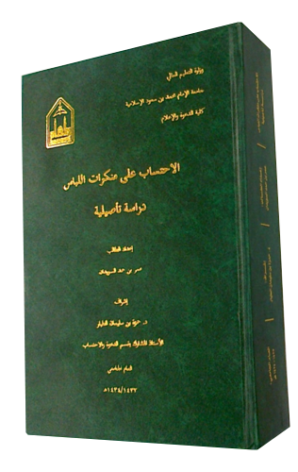

الحسبة هي أمر بالمعروف إذا ظهر تركه، ونهي عن المنكر إذا ظهر فعله.
وهذا البحث يهدف إلى بيان مشروعية الاحتساب على منكرات اللباس ومظاهرها، والتعرف على صفات المحتسب في ذلك، ودرجات الاحتساب على المنكر من اللباس، والتدابير الواقية من الوقوع فيها، من خلال أربعة فصول، هي:
- الاحتساب على منكرات اللباس في صدر الإسلام.
- أنواع وأحكام منكرات اللباس.
- درجات وأنواع الاحتساب عليها.
- التدابير الواقية من منكرات اللباس في ضوء الكتاب والسنة.
ومن أبرز النتائج التي ظهرت للباحث بعد بحثه:

- نهى الإسلام عن لباس الشهرة، وهو اللباس الذي يستلفت الأنظار؛ لأنه يؤدي بالإنسان إلى العجب بنفسه فيقع في المحظور.
- تتعدد ألبسة الرجل، ولم يقيد الإسلام الرجلَ بشيء في ذلك ما دام لم يخرج عن المعتاد، ولم يكن في اللباس تشبه بغير المسلمين.
- كما تعددت الأزياء في العصور الإسلامية، فكان هناك لباس خاص بالخلفاء لا يشاركهم فيها أحد، وألبسة لقواد الجند، وأخرى للوزراء والكتّاب، والقضاة والحجّاب، وألبسة معينة للفقهاء والعلماء، بل ولباس خاص للتشهير بأعداء الدولة!
- وللتبرج مظاهر عديدة، ونظرًا لما يجرُّه على المجتمع من مفاسد وأضرار، فقد حرَّمه الإسلام، حتى لا تشيع الفاحشة في المجتمع.
- وضع الإسلام أحكامًا للألبسة بأنواعها، سواء أكانت متعلقة بالرأس، أم بالبدن، أم بالقدم، وحتى لون اللباس.
- وفي درجات وأنواع الاحتساب على منكرات اللباس بحث الكاتب: التعرف على المنكر، النهي بالوعظ، التعنيف بالقول الغليظ الخشن، إزالة المنكر باليد، التهديد والتخويف، الضرب والحبس، شهر السلاح واتخاذ الأعوان.
- ومما بحثه في التدابير الواقية من هذه المنكرات: النهي عن التشبه بالكفار، البعد عن صفات أهل الجاهلية كالتعري، الأمر بالحجاب الشرعي، ستر العورة للرجال والنساء، حسن الهيئة واللباس والاقتداء بالنبي صلى الله عليه وسلم في ذلك، نهي المرأة أن تلبس ما يحكي بدنها أو تتشبه بالرجال.

النوازل

الاتجار بالإعلام

الاتجار بالإعلام: دراسة فقهية/ عبدالله بن إبراهيم العثمان.- الرياض: جامعة الإمام، كلية الشريعة، 1437 هـ، 2 مج (1016 ورقة) (دكتوراه).

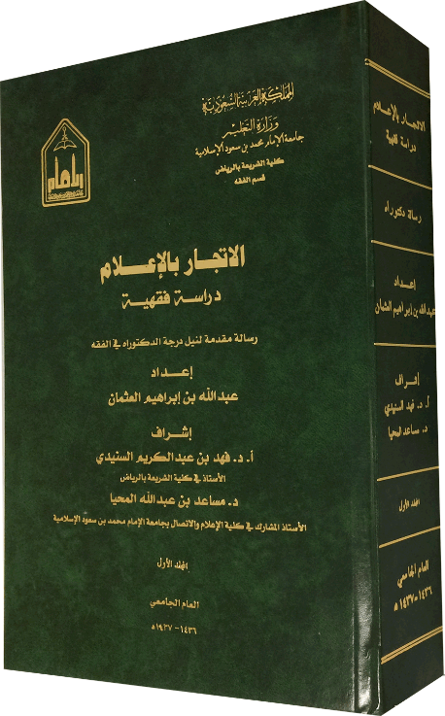

يعني الباحث: اتخاذ الأنشطة الإعلامية وسيلة تجارية للحصول على المال أو تنميته، وبيان أحكامها الشرعية.
وبحث هذا الموضوع الحيوي المفيد من خلال تسعة فصول، هي:
- الاتجار بوسائل الإعلام.
- الاتجار بالترخيص والاسم والشعار الإعلامي.
- الاتجار بخدمة البث الإعلامي.
- الاتجار بالشخصيات الإعلامية.
- الاتجار بالآلات الإعلامية.
- الاتجار بالأماكن الإعلامية.
- الاتجار بخدمات الإنتاج الإعلامي.
- الاتجار بالمواد الإعلامية.
- الأحكام الفقهية المتعلقة بالحقوق والامتيازات الإعلامية.
ولخص نتائج بحثه في (226) فقرة! منها:
- يجوز الاشتراك في الوسائل الإعلامية مع الوعد بحافز عيني أو خدمي؛ لأن هذا الحافز هبة محضة.
- احتكار الاسم الإعلامي جائز لمن سبق إليه.
- يجوز بيع الاسم والشعار الإعلامي على الراجح.
- يحرم تأجير الاسم والشعار الإعلامي على الصحيح.
- تأجير ترددات البث الإعلامي لنقل المضامين الإعلامية المباحة جائز.
- احتكار الشخصيات الإعلامية – أي قصر المؤسسة الإعلامية مشاركات الشخصية إعلاميًّا عليها - جائز بشرط ألا يؤدي إلى ضرر عام، أو يقصد منه ضرر خاص.
- الأصل في الاتجار بالاحتراف الإعلامي الجواز بشرط ألا يكون الاحتراف في عمل إعلامي محرم لذاته أو ما يؤدي إلى أمر محرم.
- الاتجار بالصوت لغرض إعلامي يعدّ من الإجارة.
- الأصل في اتجار الرجل بصوته الجواز.
- يحرم اتجار المرأة بصوتها الظاهر للرجال لغرض إعلامي، على القول الراجح.
- تأجير الأقمار الصناعية جائز بشرط ألا يعلم المؤجر أو يغلب على ظنه أنها سوف تستخدم في المحرّم.
- الأظهر هو تحريم الاتجار بآلات استقبال القنوات الفضائية غير المشفرة.
- يحرم تأجير منافع المدن الإعلامية على الجهات التي تزاول أنشطة إعلامية محرمة.
- الأصل هو جواز الاتجار بخدمة الإخراج ما لم تشتمل على أمر محرم.
- يجوز مع الكراهة تسويق مواد الرسوم المتحركة الخالية من الفساد في العقيدة أو الأخلاق، على القول المختار.
- يحرم تسويق المواد الرياضية إذا كانت تمنع من أداء واجب، كأداء الصلاة، أو كانت مشتملة على محرم، أو كان فيها ما يؤدي إلى إلحاق الضرر بالناس.
- الاتجار بالمواد الإجرامية والإباحية موجب للعقوبة التعزيرية المناسبة.
- انقطاع البث الإعلامي من غير تعدّ أو تفريط لا يوجب ضمانًا.

عقد تطوير البرامج الحاسوبية

عقد تطوير البرامج الحاسوبية: دراسة فقهية/ إعداد عبدالرحمن بن عبدالعزيز بن طالب.- الرياض: جامعة الملك سعود، 1437 هـ، 198 ورقة (بحث مكمل للماجستير).

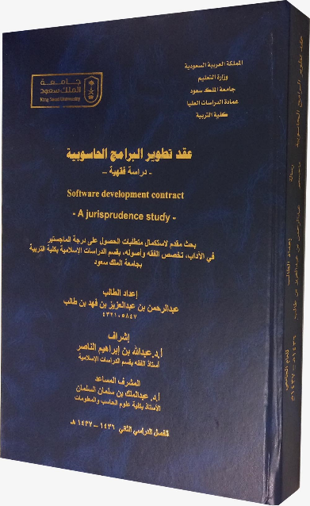

عقد تطوير البرامج الحاسوبية هو الالتزام الناشئ بين المطوِّر والعميل، على أن يقوم المطور ببناء نظام آلي وفق ما يطلبه العميل خلال مدة زمنية محددة بثمن معين.
وبيَّن الباحث ترجيح كون البرامج الحاسوبية في قوة الأعيان، لمشابهتها لها، خلافًا للاتجاه القائل بأن البرامج منافع.
وأن البرامج الحاسوبية أموال عند جمهور الفقهاء، ما لم تتمحض للحرام، كبرامج الفيروسات التي تعتدي على الأموال المحترمة.
وأنه يصح إجراء عقد البيع مع اشتراط عدم بيع السلعة المبيعة، إذا كان هذا الشرط محققًا لمصلحة تتعلق بالعاقد أو المعقود عليه، على القول الراجح.
وإذا كان المطور ممن يختص عمله بالعميل فهو أجير خاص، وحقوق البرامج مملوكة للمستأجر، وإن كان يعمل عنده وعنده غيره فهو أجير مشترك، والمعقود عليه هو العمل على إتمام البرنامج.
والبرامج الحاسوبية لها حقوق مالية معتبرة شرعًا، بناء على القول الراجح في مسألة مالية حقوق الملكية الفكرية.
ويضمن المطور في الجملة الأضرار المادية الناشئة عن برامجه، دون الأضرار المعنوية، فلا ضمان فيها على الراجح.
وينتهي عقد تطوير البرامج بتسليم البرنامج المطلوب، أو بموت المطور إذا كان العقد معه مقصودًا لذاته، أو بإقالة أحد طرفي العقد للآخر.
ويصح خيار المجلس في عقد تطوير البرامج، وكذلك خيار الشرط، وخيار الغبن، دون خيار العيب.

ضمان المتلفات في الجرائم الإلكترونية

ضمان المتلفات في الجرائم الإلكترونية: دراسة مقارنة بين الفقه الإسلامي ونظام الجرائم المعلوماتية السعودية/ مشعل بن صالح المهيلب.- الرياض: جامعة الملك سعود، كلية التربية، 1437 هـ، 2 مج (605 ورقة) (بحث مكمل لرسالة الدكتوراه).

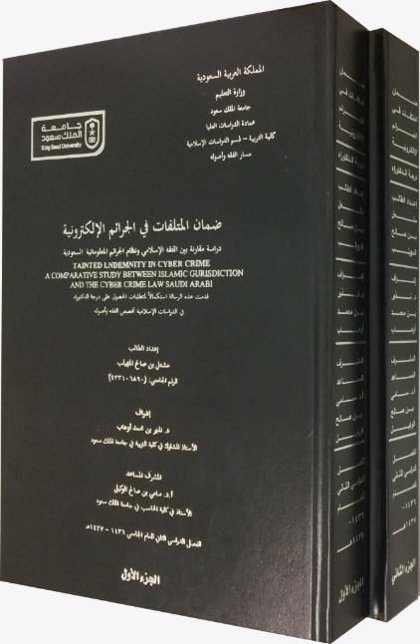

الجريمة الإلكترونية هي الفعل غير المشروع عن طريق برامج أو شبكات الحاسب أو الأنظمة الإلكترونية باستخدام آليات تقنية المعلومات والاتصالات.
والأسس التقنية لهذه الجرائم هي: البيانات، والمعلومات، والشبكات، والاتصالات، والبرمجيات.
ولإتلاف المنافع البرمجية عدة طرق، منها: الفيروسات الإلكترونية، وحصان طروادة الإلكتروني، والدودة الإلكترونية، وغيرها.
وهذه المنافع تعدّ مالًا في الشريعة الإسلامية، ولذا فلا يجوز التعدي عليها بإتلافها.
وقد ناقش الباحث موضوعات بحثه من خلال تسعة فصول، هي:
- ضمان المتلفات في المنافع البرمجية والأجهزة.
- ضمان متلفات المعلومات في الجرائم الإلكترونية.
- ضمان الاعتداء على الحسابات والبطاقات المصرفية في المصارف في الجرائم الإلكترونية.
- ضمان متلفات المواقع الإلكترونية في الجرائم الإلكترونية.
- ضمان المتلفات في الاعتداء على أنظمة المرافق الإلكترونية وأنظمة الخدمات العامة الإلكترونية وفي شبكات التواصل الاجتماعي.
- ضمان المتلفات بالتسبب في الجرائم الإلكترونية.
- المستثنيات من ضمان المتلفات في الجرائم الإلكترونية.
- تقويم المتلفات في الجرائم الإلكترونية.
- التطبيقات القضائية في محاكم المملكة العربية السعودية لضمان المتلفات في الجرائم الإلكترونية.
ومما ذكره في خاتمة بحثه:
- إذا أمكن إعادة البرامج المتلَفة إلى ما كانت عليه، فإن المتلِف يمكّن من إعادته إذا كان مبرمجًا، ولا يلزم بدفع قيمة البرامج. وأما إذا كان عند الشخص نسخ من البرنامج المتلَف احتياطًا، فإن المتلِف في هذه الحالة لا يلزم بشراء البرنامج من الشركة، وإنما يلزم بقيمة إصلاح الأجهزة وإعادة هذه البرامج عليها. أما إذا كانت الشركة التي أنتجت البرنامج تعهدت للجهة التي اشترت البرنامج بإعطائها نسخة من البرنامج عند تلف البرنامج بمبلغ معين، فإن المتلِف يدفع قيمة النسخة الجديدة لا قيمة البرنامج كاملًا.
- حق الملكية الفكرية الإلكترونية للمخترع أو المبتكر من الحقوق المعتبرة شرعًا، ولأصحابها حق التصرف فيها، ومن اعتدى عليها فعليه الضمان.
- لا يجوز نسخ البرامج الأصلية، سواء أكان للاستعمال الشخصي أم بقصد الاستثمار، إلا بإذن أصحابها، أو ممن يملكون حق النسخ، لتعلق حقوقهم الشرعية المعتبرة بها، من الضمان ونحوه، بخلاف نسخ البرنامج للاستخدام الشخصي على سبيل الاحتياط تحسبًا لتلف النسخة الأصلية.
- ضوابط اعتبار المعلومات الإلكترونية لها قيمة ويترتب عليها الضمان هي: الابتكار والسرية أو الاستئثار..
- إذا قام المعتدي – من القراصنة الإلكترونيين – باختراق المواقع الإلكترونية المحترمة، وإتلاف محتوياتها، والتصرف فيها كأنه مالكها، فإنه يطبق عليه أحكام غصب العقار أو إتلافه.
- إذا كان فعل التعديل بمعلومات المريض الإلكترونية مما يقتل غالبًا عادة، فإن هذا الفعل يعدّ قتل عمد، وأما إذا كان هذا الفعل مما لا يقتل عادة، أو كان فعله من باب العبث دون قصد الإضرار بأحد، فإن هذا القتل يعدّ شبه عمد عند الشافعية والحنابلة، وقتل خطأ عند المالكية يجب عليه ضمان الدية، وما ترتب على فعله من أضرار ومتلفات. وإذا لم يترتب عليها موت الشخص فمرجع الضمان إلى تقدير أهل الخبرة.
- يستثنى من متلفات الضمان في الجرائم الإلكترونية إتلاف برنامج من يقوم بالتجسس على الآخرين، أو برنامج من يقوم بالتجسس لصالح الكفار، أو إتلاف البرامج غير المحترمة..
- تقويم متلفات الأعيان في الجرائم الإلكترونية يكون بالنظر إلى هذا المتلَف: إذا لم يمكن إعادته كما كان بلا نقص، فإن كان مثليًّا وجب ضمان مثله لا قيمته، وأما إذا كان ما أتلف قيميًّا فإنه يجب ضمان قيمته نقدًا ابتداء..

القواعد والضوابط الفقهية المتعلقة بالبيئة الطبيعية

القواعد والضوابط الفقهية المتعلقة بالبيئة الطبيعية: جمعًا ودراسة/ صالح بن صلاح البلوي.- الرياض: جامعة الإمام، 1437 هـ، 2 مج (ماجستير).

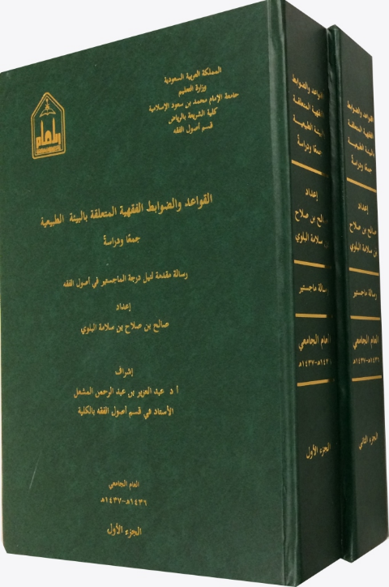

البيئة هي ما يحيط بالكائن الحيّ ويؤثّر فيه.
والبيئة الطبيعية هي كل ما يحيط بالكائن الحيّ مما ليس للإنسان دخلٌ في وجودها، بل هو مما أوجده الله ابتداء.
وقد ذكر الباحث أن أصل القضايا البيئية مبثوث وموجود بوفرة في الكتب الشرعية التراثية، إلا أنها لم توجد بالاصطلاح المعاصر المعروف بالبيئة، وإنما وجدت في أبواب وفصول بأسماء أخرى مناسبة لوقت التأليف، كقواعد: نفي الضرر، والضمان، وغيرهما، وكأحكام الطهارة، والجوار، والارتفاق، وإحياء الموات، والحِمى، والإقطاع، والأطعمة، والصيد، وغيرها.
والسبق للشريعة الإسلامية في تناول القضايا البيئية، وتشريع المحافظة عليها.
وجاءت معالجة الباحث لهذا الموضوع في بابين:
الأول: القواعد الفقهية المتعلقة بالبيئة الطبيعية (مثل قاعدة: الأمور بمقاصدها، والمشقة تجلب التيسير، ولا ضرر ولا ضرار).
القواعد الفقهية الكلية المتعلقة بالبيئة الطبيعية (كالمتعلقة بالعدل، والضمان، والتبع، والاعتبار).
الثاني: الضوابط الفقهية المتعلقة بالبيئة الطبيعية، وفيه فصلان:
- الضوابط الفقهية المتعلقة بملابسة البيئة الطبيعية (الغذائية، وغير الغذائية).
- الضوابط الفقهية المتعلقة بالتصرف في البيئة الطبيعية (المتعلقة بتصرفات الإمام، والمتعلقة بالتملك والإباحة، والمتعلقة بالتعامل مع الحيوان).
ونبه الباحث إلى أن استحضار القواعد والضوابط الفقهية وتفعيلها في القضايا البيئية يسهم بشكل كبير ومؤثر في إحداث التوازن في التعاطي مع تلك القضايا؛ لأنها توازن بين المفاسد والمصالح بوضوح، فهي تقدم المصالح العامة على الخاصة، ودرء المفسدة على جلب المصلحة، وتحترم الإنسان، وتجعل مصالحه فوق مصالح غيره من الكائنات، كما تعتبر الحيوان، وتجعل له حرمة في نفسه، لكنه دون الإنسان.
إلى غير ذلك من أمثلة وقواعد وضوابط، وتوازن بين مصالح متعارضة.

أثر الحقائق الطبية في المسائل الفقهية

أثر الحقائق الطبية في المسائل الفقهية/ تهاني بنت عبدالله الخنيني.- الرياض: جامعة الإمام محمد بن سعود الإسلامية، كلية الشريعة، 1437 هـ، 2 مج (1078 ورقة (دكتوراه).

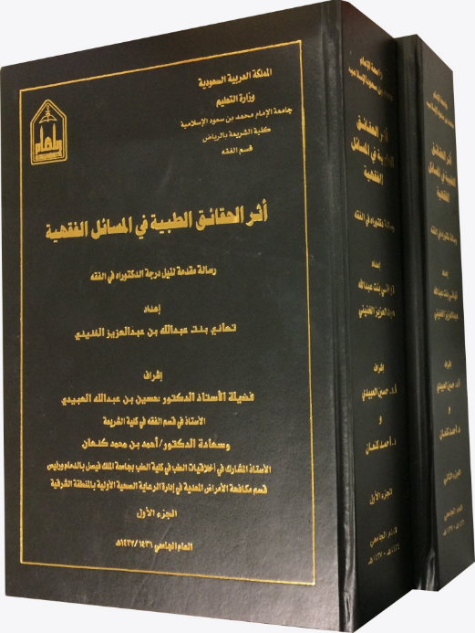

المقصود بالحقائق الطبية: الأحكام الثابتة المطابقة للواقع، المتعلقة بأحوال بدن الإنسان والحيوان، صحة ومرضًا.
وقد بحثت الكاتبة أثر هذه الحقاق في المسائل الفقهية من خلال ستة فصول، هي:
الحقائق الطبية في العبادات، وفي المعاملات، وفي أحكام الأسرة، والقصاص، والحدود، والأطعمة.
ومما لخصته من نتائج بحثها:
- لا توجد أي أبحاث طبية تثبت أن هناك علاقة بين استخدام الماء المشمس وحدوث البرص، وعليه فإن الماء المعرَّض للشمس، أو المسخَّن بالسخانات الشمسية، لا كراهة في استخدامه.
- ما ذكره أهل العلم من اختصاص بول الغلام بالنضح دون الغسل لخفّته، أمرٌ كشف عنه بعض المختصين، حيث توصل إلى أن نسبة البكتريا في بول الغلام الذي لم يطعم أقل من الأنثى. وهذا يشير إلى حكمة التفريق بينهما.
- ما ذكره الفقهاء من اختصاص الكلب بغسل ولوغه سبعًا، إحداها بالتراب، للُزوجةٍ في ريقه لا تنقلع إلا بالتراب، وأن الحكم ليس مجرد تعبد، قد أثبته العلم الحديث، وأثبت زيادة عليه احتواء لعاب الكلب وفضلاته على الجراثيم الضارة بالصحة، التي لا تزول بالماء وحده، بل تحتاج معه إلى التراب خاصة؛ لأن له خاصية امتصاص الجراثيم بالالتصاق السطحي، والتعقيم، التي لا توجد في غيره من المنظّفات. ويلحق بالولوغ باقي أجزاء الكلب إذا مسَّ بها الماء أو غيره من المائعات.
- ما ذكره بعض الفقهاء من كراهة نتف العانة لأنه يرخي المحل، لا مستند له طبًّا ولا شرعًا، ويجوز إزالته بأي طريقة ليس فيها ضرر، كالحلق والليزر.
- ما ذكره بعض الفقهاء من أن الإطالة في قضاء الحاجة تسبب الضرر وتورث الباسور، تؤكده الدراسات الطبية الحديثة.
- ما ذكره بعض الفقهاء من أن الريح المنبعثة من ذكر الرجل وقُبل المرأة لا تنقض الوضوء لأنها لا تنبعث من محلّ نجس، يخالف ما توصل إليه الطب الحديث... وهو يوافق رأي الفريق الآخر من الفقهاء، الذين أوجبوا بخروجه الوضوء.
- ما ذكره بعض الفقهاء من أن الولادة قد لا يصاحبها نزول دم، وبناء عليه لا يجب الغسل من النفاس، لا تسنده الدراسات الطبية، حيث لا يتصور أن تخلو الولادة من الدم، خاصة عند خروج المشيمة.
- ما ذكره الفقهاء من أن مصدر الحيض هو الرحم، هو الحقيقة الثابتة، وبناء عليه فإن الدماء التي يكون مصدرها غير الرحم هي دم استحاضة لا حيض.
- ما ذكره بعض الفقهاء من أن الحامل قد تحيض، يخالف ما توصل إليه الطب الحديث من نفي ذلك.
- الأذى الذي حرم وطء الحائض من أجله، وكشف الطب عن حقيقته، موجود في الاستحاضة، وإن كانت تختلف خطورته من حال إلى حال، فالأولى المنع من الوطء أثناء جريان الدم.
- ما ذكره بعض الفقهاء من أن التقطير في الأذن مفطر لوجود المنفذ بين الأذن والدماغ، الذي هو جوف، لا يؤيده الطب الحديث؛ لوجود الطبلة التي تفصل بين الأذن الوسطى والخارجية.
- ما ذكره الفقهاء من أن السمّ لا ينتفع به، وبناء عليه لا يجوز بيعه، كان مناسبًا لعصرهم، بخلاف هذا العصر الذي أصبحت بعض السموم ذات قيمة، لكثرة استخداماتها المفيدة في الأدوية والمنظفات والصناعات وغيرها.
- ما ذكره الفقهاء من أن البكارة قد تزول بغير الوطء تسنده الحقائق الطبية...
- الفحص الطبي قبل الزواج له سلبيات وإيجابيات، وإجراؤه جائز شرعًا، ولكن الإلزام به لا يصح.
- ما ذكره بعض الفقهاء من اشتراك رجلين في ولد لتكونه من ماءيهما غير صحيح، ويخالفه الطب الحديث، وأنه في حال ادعى رجلان نسب ولد لهما فلا يصح إلحاقه بهما جميعًا، بل ينسب إلى أحدهما بدليل.
- ما ذكره بعض الفقهاء من أن أكثر مدة الحمل أربع سنين، وبعضهم قال سنتين، لا يوافقه الطب الحديث...
- ما ذكره بعض الفقهاء من أن البكر التي لم تزل بكارتها يتصور حملها لاحتمال وصول الماء إلى الرحم بدون زوال البكارة، متصور وواقع طبيًّا.
- ما ذكره بعض الفقهاء من أن اللبن يؤثر في الولد ويتعدى إليه ويؤثر في أخلاقه، يؤيده الطب الحديث...
- ما ذكره الفقهاء من أن سبب تحريم الميتة هو ما يحصل فيها من احتقان الرطوبات، والفضلات لا تخرج إلا بالذكاة وقطع مجمع العروق، يؤيده الطب الحديث...
- ما ذكره بعض الفقهاء من أن أكل الحيوانات المفترسة يورث التطبيع بطباعها من القسوة والوحشية، قد أثبتته بعض الدراسات الطبية، وأثبتت أن لحومها تحتوي على الجراثيم الضارة التي تنتقل إلى الإنسان، وهذا من حكمة النهي عن أكلها.

الأحكام الفقهية المتعلقة بالحمية

الأحكام الفقهية المتعلقة بالحمية/ إعداد تهاني بنت عبدالحميد الغليقة.- الرياض: جامعة الإمام، 1436 هـ، 337 ورقة (ماجستير).

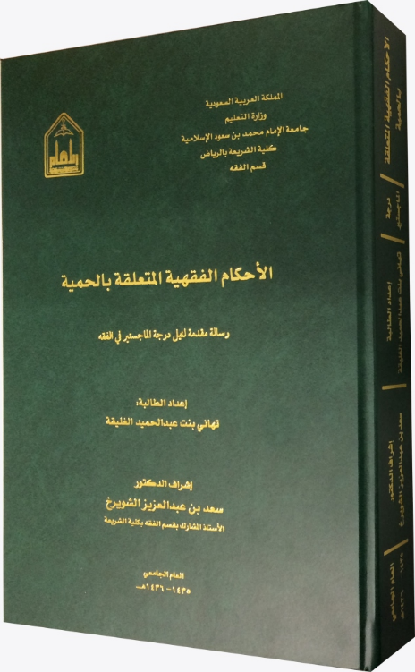

حقيقة الحمية منع المريض من كل ما يضره، وإعطاؤه الأطعمة التي تنفعه.
وحمية المرضى هي غذاء بقصد الدواء في آن واحد.
وحمية الأصحاء لحفظ الصحة من العلل والأمراض.
والأصل جواز التداوي بالحمية، ولا دليل يمنع من ذلك. فالأصل في الحمية الحلّ والإباحة، فإذا أصيب الإنسان بشيء من الأوجاع والأمراض فإنه يجوز له أن يتداوى بالحمية.
ومما ذكرته الباحثة في نتائج بحثها:
- كل أدوية الحمية التي ثبت ضررها على صحة الإنسان يحرم التداوي بها، ويدخل في ذلك: التداوي بالأعشاب الضارة من أجل إنقاص أو زيادة الوزن.
- عدم جواز المعالجة بالأشدّ، كجراحة المعدة، إذا أمكنت المعالجة بالأخف، كتخفيف الأكل والرياضة، فإذا كان الأخف يحقق المصلحة المطلوبة فإنه لا يجوز التداوي بالأشدّ؛ لأن التداوي بالأشدّ هنا ضرر زائد بلا حاجة ولا ضرورة، وقد تقرر أنه لا ضرر ولا ضرار.
- لا يجوز إجراء العمليات التي يغلب على الظن عدم نجاحها، التي قد تؤدي إلى هلاك المريض، أو تلف بعض أطرافه، أو ذهاب بعض حواسه، كتحويل مسار المعدة.
- لا يجوز صرف دواء تخفيف الوزن لمريض بسبب علة السمنة المفرطة، إذا كان هذا الدواء يُحدِث فيه علة أخرى من جنس العلة التي هي فيه، أو ما هو أشدّ منها.
- جواز إجراء عمليات إنقاص الوزن المصاحبة للحمية، مع أنه يلزم منها التخدير الكامل، وشقّ البطن، وهذه مفسدة، ولكنها تدفع بذلك مفسدة أكبر، وهي مفسدة تلف النفس والهلاك بسبب السمنة المفرطة، وإذا تعارضت مفسدتان روعي أشدهما بارتكاب أخفهما.
- وجوب ترك الطعام إذا قرر الطبيب أن أكله يزيد في الحالة المرضية، ولا يجوز للمريض تناوله ما دام الطبيب يمنعه منعًا مؤكدًا من ذلك.
- عدم جواز إجراء العمليات التي ضررها أعظم من نفعها، كعمليات إنقاص الوزن، بدافع الرشاقة والتجميل.
- جواز العمليات الحاجية للحمية التي لا تصل إلى مرتبة الضرورة، والجراحة الحاجية للحمية هي الجراحة التي لو لم تُفعل لحصل الضيق والحرج على الشخص.
- حمية إنقاص الوزن جائزة مطلقًا، إلا أنها تعتريها الأحكام الخمسة.
- العاجز عن القيام بسبب الحمية إذا افتتح الصلاة يجلس كيفما شاء.
- اتفق الفقهاء على أن من صام بقصد الحمية فقط لا يؤجر على ذلك، بل تكون الفائدة دنيوية صحية فقط.
- العيب إذا حدث بعد عقد الزواج، كالسمنة، لا يتعدَّى ضرره، فإنه لا خيار، كما لو حدث عيب السلعة بعد البيع، فلا خيار للمشتري؛ لأنها تعيبت على ملكه، فكذلك إذا حدث بعد العقد، فإنه لا خيار؛ لأن الرشاقة صفة يرغب بها الزوج، وله الطلاق بفواتها، ولها الخلع إذا تضررت بسبب سمنته.
- وجوب نفقة علاج الحمية على الزوج لمن كانت زوجته مصابة بالسمنة المفرطة وهي معرَّضة بسببها لكثير من الأمراض المهلكة.

الأحكام الفقهية المتعلقة بظاهر وجه الإنسان

الأحكام الفقهية المتعلقة بظاهر وجه الإنسان: جمعًا ودراسة/ متعب بن ساعد الحسيني؛ إشراف عبدالله بن معتق السهلي.- الجامعة الإسلامية، كلية الشريعة، قسم الفقه، 1433هـ، 900 ص (رسالة دكتوراه).

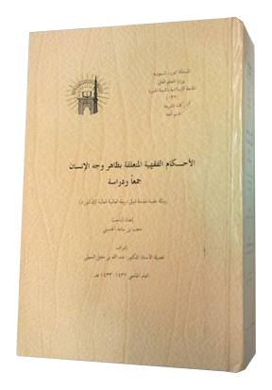

الوجه من أشرف أعضاء الجسم، وقد تعلقت به أحكام فقهية كثيرة مهمة، منها مرتبط بأركان الإسلام، ومسائل عديدة في العبادات والمعاملات وفقه الأسرة والحدود، وأخرى في القضاء والشهادات.. وغيرها.
وبحث المؤلف هذه المسائل وفروعها وأورد مصادرها وأدلتها وناقشها ورجَّح، وجعل بحثه في تمهيد وستة فصول، هي:
- أحكام ظاهر الوجه في الطهارة والصلاة والجنائز.
- أحكام ظاهر الوجه في الصوم والاعتكاف والإحرام.
- أحكام ظاهر الوجه في النكاح والطلاق والرجعة والظهار والعورة والتجمل والزينة.
- أحكام ظاهر الوجه في المعاملات والأيمان والآداب.
- أحكام ظاهر الوجه في الجنايات.
- أحكام ظاهر الوجه في الحدود والتعزيرات والقضاء والشهادات والعتق.
وذكر أن لوجه الإنسان حدودًا، في طوله وعرضه.
ولشعر الوجه كاللحية وغيرها مسائل تتعلق بها.
وللبشَرة مسائل.
والوجه من مواضع الزينة في الإنسان، إن لم يكن أولها، وهناك مسائل تتعلق بها عند الرجل والمرأة.
والوجه فيه أعضاء، وكلها معرَّضة للجناية عليها، فحفظها الشارع الحكيم، كالأنف، والشفتين، والشعر..
ومن المسائل التي بحثها أيضًا: حدُّ الوجه في حق الأصلع، حكم لطم الوجه بالماء عند غسله، حكم غسل البشرة تحت اللحية في الوضوء، حدُّ اللحية، حكم غسل شعور الوجه الخارجة عن حدِّه، حكم تغطية الرجل وجهه في الصلاة، حكم التغميض في الصلاة، حكم جعل وجه المحتضر إلى القبلة، حكم تقبيل وجه الميت، تغطية وجه الميت، قص شارب الميت، ظاهر الوجه في الإحرام، إلصاق الوجه بالملتزم، خضاب اللحية للمحرم، وجه الصغيرة الأجنبية، الخيار في النكاح إذا وجدت عيوب في الوجه، عمليات التجميل للوجه، التشقير، الرموش الصناعية، الوشم، أخذ شعر العنفقة، توفير الشارب للمجاهد، تغطية الفم عند العطاس، تقبيل الوجه للشفقة، جريان القصاص في الأنف، أخذ الأنف الكبير بالصغير، والأقنى بالأفطس، وأنف الأشم بأنف الأخشم، وبالعكس، حكم أخذ المنخر الأيمن بالأيسر والعكس، جريان القصاص في الشفتين، الجناية على الأجفان، أجفان الأعمى والأعمش، ضرب الوجه أثناء إقامة الجلد..

المستجدات الفقهية المتعلقة بشَعر المرأة

المستجدات الفقهية المتعلقة بشَعر المرأة/ أنفال بنت عبدالرحمن السحيباني.- بريدة، السعودية: جامعة القصيم، 1437 هـ، 224 ورقة (بحث مكمل لرسالة الماجستير).

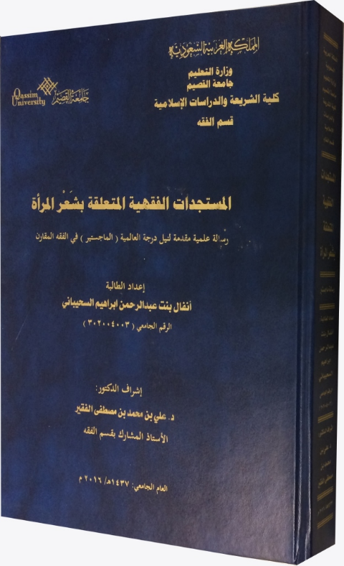

جعلت الباحثة موضوعها في أربعة فصول رئيسية:
الأول: صبغ شعر المرأة بمواد لها جِرم ومواد لا جرم لها، سواء كان شعر الرأس أم شعر الوجه أم شعر بقية الجسم.
الثاني: إزالة شعر المرأة إزالة دائمة، سواء كانت هذه الإزالة بالطرق التقليدية، أم بالطرق الطبية الحديثة.
الثالث: زراعة شعر المرأة لغرض الزينة أو لغرض إزالة العيب.
الرابع: معالجة شعر المرأة بالمواد النجسة والمخدرة وبالطيبات.

واعتمدت في بحث هذه المسائل على المذاهب الفقهية الأربعة، ونقل أقوالهم، والترجيح بينها، كما أدرجت بعض أقوال الفقهاء المعاصرين في معظم المسائل المعاصرة.

وذكرت أن الأحكام الفقهية المتعلقة بشعر المرأة ترجع إلى مجموعة من القواعد الفقهية، تضبطها وتنظمها، هي:

ضوابط صبغ شعرها:
- ألا يكون الصبغ تقليدًا للكافرات.
- ألا يكون الصبغ بمادة تمنع وصول الماء إلى الشعر عند الوضوء.
- ألا يكون الصبغ فيه ضرر على الشعر أو الجسد عمومًا.

ضوابط إزالة شعر المرأة إزالة دائمة:
- ألا تكون الإزالة باستخدام مواد محرمة أو نجسة.
- ألا تكون الإزالة بمواد فيها ضرر على الجسد.
- أن تكون الإزالة في المواضع التي تصح أو يسن إزالة الشعر منها.
- ألا يكون في الإزالة كشف للعورات.

ضوابط زراعة شعر المرأة:
- أن تكون الزراعة للحاجة والضرورة، كإزالة العيب، أو إعادة الخِلقة للأصل.
- ألا يكون في الزراعة كشف للعورات.
- أن تكون الزراعة من نفس المرأة.
- ألا تكون الزراعة للزينة.
- ألا يكون في الزراعة ضرر أكبر من منفعة الزراعة.

ضوابط معالجة شعر المرأة:
- أن تكون المعالجة بمواد طبية طاهرة.
- ألا يترتب على المعالجة ضرر أكبر.
- أن تكون المعالجة بلا إسراف ولا تبذير.
- ألا تكون المعالجة بمواد نجسة أو مخدِّرة.

ومن أهم مواد نتائج بحثها:
- اتفق الفقهاء على جواز صبغ شعر المرأة وتحويله إلى الصفرة أو الحمرة.
- جواز صبغ الشعر بمواد لا تمنع وصول الماء إليه.
- اتفق الفقهاء على استحباب تغيير الشيب في شعر المرأة.
- أجمع الفقهاء على أن المرأة لا تحلق شعر رأسها.
- ما يحرم إزالته من شعر المرأة بالطرق التقليدية يحرم إزالته بالطرق الطبية.
- اختلاف الفقهاء في تعريف النمص، منهم من خصه بشعر الحاجب، ومنهم من أطلقه على عموم شعر الوجه.
- زراعة شعر المرأة بغرض الزينة والتجمل يعدّ من تغيير خلق الله تعالى.
- الفرق بين زراعة الشعر لإزالة العيب وبين الوصل المحرم.
- اتفاق الفقهاء على إزالة النجاسة من البدن يبين حكم معالجة الشعر بالمواد النجسة.
- زيوت الشعر الطيبة الطاهرة لا خلاف على جواز استعمالها.

الأحكام الفقهية للقسطرة والمنظار

الأحكام الفقهية للقسطرة والمنظار/ إعداد خالد بن عبدالله القحطاني.- الرياض: جامعة الإمام، 1437 هـ، 2 مج (880 ورقة) (ماجستير).

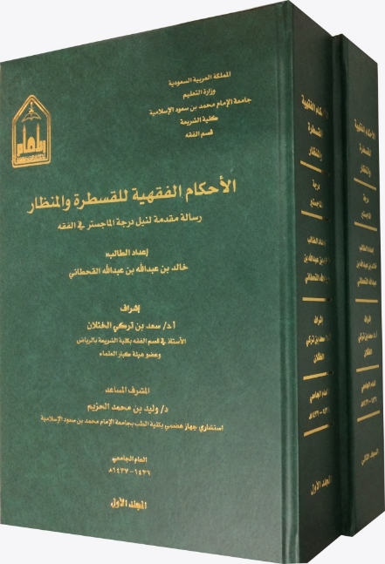

"قسطرة" أو "قثطرة" كلمة أعجمية لا تعرف في لغة العرب، وهي في كلام الأطباء تطلق على العملية ذاتها، وعلى الأنبوب المجوَّف.
وهي أنبوبة رفيعة مرنة ومجوَّفة تُدخَل في جوف أو قناة أو وعاء دموي في الجسم، لتفريغ السوائل، أو للتوسع، أو لغرض التشخيص الطبي.
والمنظار الطبي أداة مرنة أو صلبة تدخل في تجاويف الجسم للتشخيص أو المعالجة.
والقسطرة والمنظار من التقنيات الحديثة في الطب، تعملان على الدخول في معظم مناطق الجسم عبر منافذها الأصلية، من أجل التشخيص والعلاج.
وتنقسم القسطرة إلى أقسام عديدة بحسب استخدامها، منها: القسطرة البولية، والقلبية، والكلوية، والدماغية، والنخاعية، وقسطرة الرحم، والحالب، والبلعوم.
وللمنظار أيضًا أنواع، منها مناظير الجهاز الهضمي، والجهاز التنفسي، والجهاز البولي، ومناظر جراحية.
وهي علوية وسفلية.
ومن النتائج التي توصل إليها الباحث:
- أقرب ما تُبنى عليه القسطرة البولية هي مسألة صاحب الحدث الدائم، كالمستحاضة، وسلس البول، ونحوهما.
- الأقرب عدم وجوب الوضوء على صاحب القسطرة البولية إذا استوعب حدثه تمام وقت صلاة مفروضة، بحيث لا يجد وقتًا يسع لفعل الطهارة والصلاة فيه عن البول المعذور فيه.
- الراجح عدم وجوب تطهير أنبوب القسطرة لكل طهارة إلا إن خرج شيء.
- تجب الصلاة على صاحب القسطرة البولية، ولا يُعذر بتركها، ولا تسقط عنه بمجرد مرضه.
- إذا تضرر صاحب القسطرة البولية بتفريغ كيس البول المرتبط بالقسطرة فإن الراجح صحة صلاته مع حمله النجاسة؛ لكونه عاجزًا عن إزالتها.
- الراجح جواز جمع صاحب القسطرة البولية بين الصلاتين إذا كان في ترك الجمع مشقة له، وإن لم يشقَّ عليه فعل كلِّ صلاة لوقتها لم يجز له الجمع.
- طهارة صاحب القسطرة البولية للطواف كحكم طهارته لصلاته...
- لا يجوز لصاحب القسطرة البولية أن يستنيب غيره ليحج عنه الفرض؛ لأنه قادر على أدائه بغير مشقة تلحقه غالبًا، ويجوز في حج النفل.
- الراجح أن الدم الخارج بسبب القسطرة القلبية لا ينقض الوضوء.
- الراجح أن دخول المادة المظللة في القسطرة القلبية مفسد للصيام.
- خروج الدم القليل في القسطرة القلبية لا يفسد الصوم.
- يجوز للمحرم أن يحلق شعر ذراعه أو فخذه لإجراء القسطرة القلبية، والأحوط وجوب الفدية عليه.
- اختلف في خروج السوائل عن طريق القسطرة الكلوية البريتونية هل هي ملحقة بالبول أو بالنجاسة الخارجة من السبيلين، على قولين.
- الراجح أن خروج الدم في عملية القسطرة الكلوية مفسد للصوم.
- الأظهر أن دخول الدم إلى الجسم عن طريق القسطرة الكلوية غير مفسد للصوم.
- الراجح أن خروج السوائل من الدماغ في القسطرة الدماغية لا ينقض الوضوء.
- الراجح أن منظار البطن لا يفسد الصيام.
- الراجح في أثر منظار الكبسولة في الصيام أنه يفسد الصوم بذلك.

الأحكام الفقهية لالتهاب الكبد الوبائي

الأحكام الفقهية لالتهاب الكبد الوبائي/ أمينة بنت عبدالرحمن الخنين.- الرياض: جامعة الإمام، 1436 هـ، 2 مج (1204 ورقة) (دكتوراه).

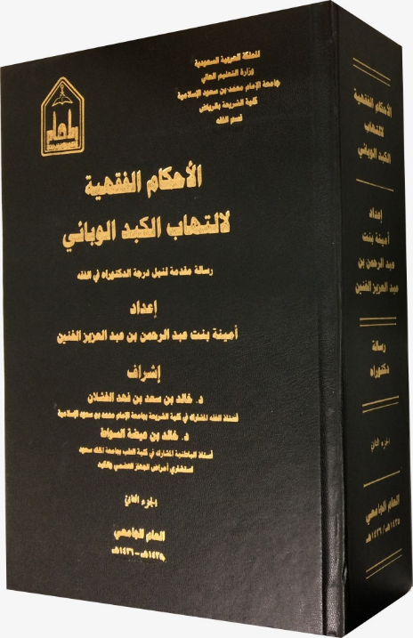

للكبد وظائف عديدة، من أهمها القدرة على تجديد خلاياه إذا تعرضت للخطر، حتى في أشد الظروف المرضية.
والتهاب الكبد الفيروسي هو أحد الأمراض الفيروسية المعدية التي تصيب الكبد، وتتسبب في ضرر داخل أنسجة الكبد، وهذا الضرر قد يكون مؤقتًا (التهاب الكبد الفيروسي الحاد)، وقد يكون دائمًا (التهاب الكبد الفيروسي المزمن)، وكل نوع منهما يختلف عن الآخر، من حيث الأعراض، ومدة الحضانة للفيروس، ومدة العلاج.
وسبب الإصابة بالتهاب الكبد الوبائي الفيروسي هو ستة أنواع من الفيروسات، وهي تختلف فيما بينها في طريقة انتقال العدوى ومدة المرض وشدته.
وقد وزعت الباحثة موضوعات بحثها من آثار التهاب الكبد الوبائي على مباحث العبادات، والمعاملات، وأحكام الأسرة، والجنايات والحدود والتعزيرات، وخصصت فصلًا لطرق الوقاية من هذا المرض وعلاجه، والفصل السادس الأخير للمسؤولية الطبية والسياسة الشرعية في التهاب الكبد الوبائي.
ومن نتائج البحث:
- إذا كان المصاب لا يستطيع استعمال الماء ولا التيمم، فإن حكمه يكون حكم فاقد الطهورين، ويصلي حسب حاله، ولا إعادة عليه على القول الراجح.
- أدوات الحلاقة الملوثة هي السبب الرئيس لنقل مرض التهاب الكبد الفيروسي في الحج.
- لا يجوز التعامل مع المصاب بالبيع والشراء في المواد الغذائية وغير الغذائية، ولا التعامل معه بالإجارة والتوظيف، إذا كان مصابًا بفيروس ينتقل عن طريق المخالطة، كالفيروس (a) و (e)، أو مصابًا بفيروس لا ينتقل عن طريق المخالطة ولكنه شخص عدواني يُخشَى على الآخرين من خطره.
- لا يعدّ مرض التهاب الكبد الفيروسي (b) أو (c) مرض موت، ولا ينبغي الحكم على تصرفات المصاب على أنها تصرفات مريض مرض الموت، إلا في نهاية المرحلة الثانية من المرض، وهي مرحلة الفشل والتليف الشديد في الكبد من الدرجة الثالثة، وظهور الأعراض المصاحبة له، كالغيبوبة الكبدية، والاستسقاء الشديد، والزيادة الكبيرة في نسبة الصفراء، مع ارتفاع نسبة سيولة الدم، وكان لا يستجيب للإجراءات العلاجية؛ لأن حياة المصاب بالتهاب الكبد الفيروسي (b) أو (c) قد تمتد من 20 إلى 30 سنة.
- التبرع بالدم والأعضاء جائز شرعًا، بشرط عدم تضرر المتبرع والمتبرع إليه، وخلوّ الدم والعضو المتبرع بهما من الأمراض؛ لذا لا يجوز للمصاب بالتهاب الكبد الفيروسي (b) أو (c) التبرع بالدم أو الأعضاء؛ لأن الفيروسين موجودان في الدم، والشروط الواجب توافرها في المتبرع لا تنطبق عليه في الغالب، وإذا تبرع بهما لا يجوز قبولهما منه.
- حق الإنسان في بدنه بالإذن والمنع يكون بالتبرع فقط للمضطر، أما البيع فقد اتفق أهل العلم على حرمة بيع الإنسان لأعضائه، أيًا كان هذا العضو، ولكن إذا لم يستطع المضطر الحصول على العضو إلا بثمن، فيجوز ذلك من الباذل لدفع الضرر، لا من الآخذ.
- ليس للوارث أو الغارم الاعتراض على تصرفات المصاب لمجرد مرضه؛ لإمكانية شفائه من هذا المرض بمشيئة الله، فإذا انتهى مرضه بالموت عاد الوارث أو الغارم بأثر رجعي لإبطال تصرفه الذي أضرَّ بهم؛ لأنه عندئذ تبين أن التصرف وقع في مرض الموت.
- الخاطب والمخطوبة إذا علم من نفسه الإصابة بمرض التهاب الكبد الفيروسي (b) أو (c)، فإنه يجب عليه أن يخبر الطرف الآخر بحاله ومرضه، وإلا فهو آثم، وللطرف الآخر حق الفسخ، بل والتعويض إن أصابه ضرر.
- إذا تسبب المصاب في نقل المرض للشخص السليم بأي طريقة من طرق انتقال المرض بغير قصد النقل، كأن لا يعلم أنه مصاب بالمرض، أو لا يعلم طرق انتقال الفيروس، ثم يموت الشخص المنقول إليه، فإنه ينطبق على المصاب حكم القتل الخطأ، فتجب الدية المخففة على عاقلته، والكفارة عليه. وإذا لم يمت المنقول إليه يعزّر المصاب تعزيرًا مناسبًا؛ لأن الخطأ لا يُسقِط حقوق الآخرين.
- إذا تعمد المصاب نقل المرض إلى شخص معين أو أشخاص معينين؛ لعداوة سابقة بينهم، وطلبًا للانتقام بأي طريقة من طرق انتقال المرض، وتمت العدوى، ولم يمت المجني عليه، فإن المصاب يعزّر بما يناسب جرمه. أما إذا مات المجني عليه، فإنه يكون قاتلًا عمدًا وعدوانًا، ويجب عليه القصاص بشرطه أو الدية؛ لأنه قتل عمد.

الأحكام الفقهية للإنتاج الصناعي

الأحكام الفقهية للإنتاج الصناعي/ هاكيا بن محمد كانوريتش.- الرياض: المعهد العالي للقضاء، 1435 هـ، 2 مج (دكتوراه).

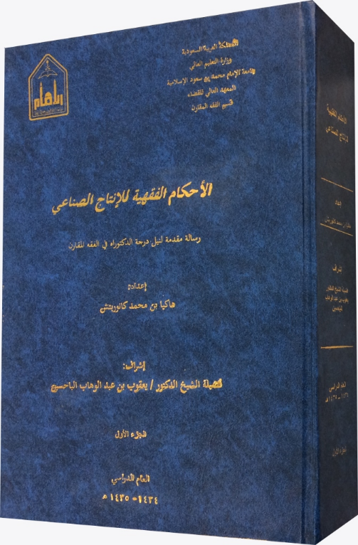

الإنتاج الصناعي عملية تعديل للمواد لتصبح جاهزة لاستعمالها، كسلع وسيطة أو نهائية.
أو أنه معالجة فنية للمواد، باستخراجها، أو تحليلها، أو تحويلها، أو تجميعها، بغاية جعلها قابلة للاستعمال.
وقد بيَّن الباحث الأحكام الفقهية للإنتاج الصناعي بإسهاب، في تنظيم دقيق، من خلال أربعة أبواب:
خصص الباب الأول للأحكام المتعلقة بالمواد الأولية للإنتاج الصناعي، وأورد أحكامها في خمسة فصول، هي:
- استخدام المواد النجسة أو المحرمة في الإنتاج الصناعي.
- استخدام المواد النجسة أو المحرمة في صناعة الأدوية.
- استخدام المواد النجسة أو المحرمة في صناعة الأغذية.
- استخدام المواد النجسة أو المحرمة في صناعة الأعلاف.
- استخدام الذهب والفضة والحرير في الإنتاج الصناعي.
والباب الثاني: أحكام صناعة المنتجات باعتبار أشكالها، وفيه ثلاثة فصول:
- صناعة المنتجات على هيئة ما له روح.
- صناعة المنتجات التي عليها صور مسطحة.
- صناعة المنتجات على شكل الصليب أو التي عليها صورته.
والباب الثالث: أحكام صناعة المنتجات باعتبار ما أعدت له، وفيه أربعة فصول:
- ما يستعمل في الحرام قطعًا.
- ما يستعمل في الحرام غالبًا.
- ما يستعمل في الحرام كثيرًا.
- ما يستعمل في الحرام نادرًا.
والباب الرابع: أحكام الغش الصناعي، وفيه فصلان:
- أنواع الغش الصناعي.
- وسائل منع الغش الصناعي.

المسؤولية المدنية لمقاولي الإنشاء

المسؤولية المدنية لمقاولي الإنشاء: دراسة موازنة بين الفقه الإسلامي والنظام السعودي/ عبدالرحمن بن محمد الزير.- الرياض: المعهد العالي للقضاء، 1437 هـ، 2 مج (دكتوراه).

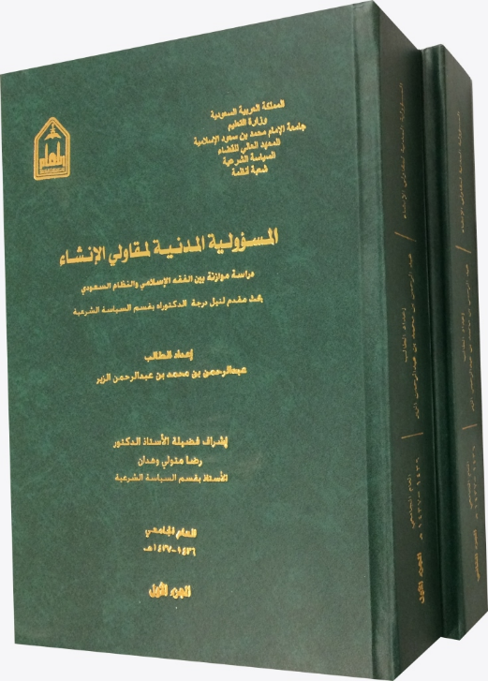

المسؤولية المدنية هي الالتزام بتعويض الضرر الناشئ عن فعل صادر من الشخص مباشرة، أو من الأشخاص، أو من الأشياء المسؤول عنها.
ومقاول الإنشاء هو كل مهندس معماري أو مقاول فني، أو أي شخص آخر مرتبط بصاحب العمل بموجب عقد إجارة أو صناعة.
وهذا الضابط ينطبق على كل مقاول أو بنّاء لمنشأة.
وجاءت خطة البحث في ثلاثة أبواب:
الأول: أحكام المسؤولية المدنية لمقاولي الإنشاء.
الثاني: الإعفاء من المسؤولية المدنية لمقاولي الإنشاء فقهًا ونظامًا.
الثالث: آثار المسؤولية المدنية لمقاولي البناء في الفقه والنظام.
ومما ذكره الباحث في نتائج بحثه:
- أن التعدي الحاصل من المقاول يكون بمخالفة نص العقد، وكذلك بمخالفة عرف أهل الصنعة والمهنة، وهذه المخالفة توجب عليه الضمان تعويضًا عن الضرر الذي لحق رب العمل نتيجة لتقصير المقاول.
- يجب على المقاول بعد انتهاء عملية التشييد والبناء إخلاء الموقع من جميع الآلات والمعدات، ويعتبر ذلك جزءًا من التزامه بتسليم المشروع.
- قبول صاحب العمل المبنى لا يبرئ المقاول من مسؤولية العيوب الخفية، سواء كانت صغيرة أو كبيرة، وهو ما وضحه النظام..

أحكام مخالفة نظام الطيران المدني وعقوباتها

أحكام مخالفة نظام الطيران المدني وعقوباتها: دراسة مقارنة/ محمد بن رزق الله السلمي.- الرياض: المعهد العالي للقضاء، 1438 هـ، 603 ورقة (دكتوراه).

استخرج الباحث تعريفًا فقهيًّا لـ (مخالفة نظام الطيران المدني) بقوله: "سلوكيات غير مشروعة يرتكبها شخص عدوانًا، لأهداف متنوعة، مضرة بسلامة مرفق الطيران المدني".
وجعل دراسته في ثلاثة أبواب:
الأول: أنواع مخالفة نظام الطيران المدني.
الثاني: مراحل الدعوى الجزائية لمخالفة نظام الطيران المدني.
الثالث: عقوبة مخالفة الطيران المدني وتطبيقاتها القضائية.
وذكر أن كل ما هو مجرَّم ومعاقب عليه في نظام الطيران المدني الصادر عام 1426 هـ (بالسعودية)، ومن قبله الاتفاقيات الدولية، قامت بتحريمه الشريعة الإسلامية الغراء قبل ذلك، وعاقبت عليه، إما لكونه سلوكًا مجرمًا لذاته، أو مجرّمًا طبقًا لقواعد السياسة الشرعية الموكول ممارستها لوليّ الأمر، التي تسعى إلى تحقيق المصالح للأمة، وحماية نظامها العام، ودرء المفاسد عنها في المعاش والمعاد.
ومن رؤوس المسائل التي انتهى إليها في نتائج بحثه:
- الاستيلاء على معدات تسهيلات الملاحة الجوية يعدّ جريمة في الفقه والنظام، ويشمل آليات سحب الطائرات، والآليات المتعلقة بشحن الطائرات وتفريغها.
- يعدّ جريمة معاقبًا عليها في الفقه والنظام، الإدلاء بأخبار ومعلومات ليس لها أساس من الصحة، وكانت بطبيعتها مثيرة للخوف والهلع والارتباك، وتؤدي إلى فرض حالة الطوارئ في مرفق الطيران المدني، بالحبس والغرامة معًا، أو بإحدى هاتين العقوبتين.
- إتلاف الممتلكات الموجودة على متن الطائرة يعدّ جريمة في الفقه والنظام.
- تناول الكحول وتعاطي المخدرات جريمة يعاقب عليها كل من قام بذلك على متن الطائرة، ويسري التجريم في حق قائد الطائرة إذا ما تناول عقارًا طبيًّا يضعف من قدرته الجسدية، حتى لو كان ذلك بوصفة من طبيب.
- عدم تنفيذ ما يصدر من قائد الطائرة أو عمن ينيبه من أوامر وتعليمات، ولو كان من العاملين أنفسهم الموجودين على متن الطائرة، يعدّ جريمة في الفقه والنظام.
- قيام قائد الطائرة بالإقلاع أو الهبوط خارج الأماكن المخصصة وفي غير المدرجات المعدة لذلك، يعدّ مرتكبًا لسلوك موجب للعقوبة في الفقه والنظام.
- ممارسة التدخين على متن الطائرة في جميع أجزائها من أي شخص كان، يعدّ مخالفة في الفقه والنظام.

الاحتساب على مخالفات النصوص الروائية المترجمة إلى العربية

الاحتساب على مخالفات النصوص الروائية المترجمة إلى العربية: دراسة تحليلية تقويمية/ شيخة بنت عبدالله البِشر.- الرياض: المعهد العالي للدعوة والاحتساب، 1437 هـ، 387 ورقة (دكتوراه).

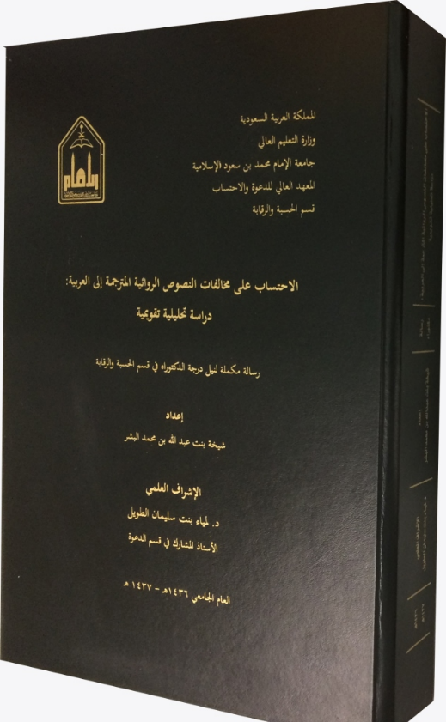

بينت الباحثة خطورة مخالفات الروايات المترجمة على المجتمعات الإسلامية عامة، والمجتمع السعودي خاصة.
وبعد حصر النصوص المخالفة في الروايات عينة الدراسة، صُنفت باعتبار نوع المخالفة: عقدية، وشرعية، وأخلاقية. كل مخالفة في مبحث.
وبلغ عدد النصوص الروائية المخالفة (189) نصًّا، منها (140) نصًّا متعلقًا بموضوع العقيدة، و (45) نصًّا متعلقًا بموضوع الشريعة، و (4) نصوص متعلقة بموضوع الأخلاق.
- والإلحاد هو أخطر المخالفات العقدية، التي تكررت في نصوص الروايات الأجنبية المترجمة إلى العربية، بشكل صريح أو ضمني.
- والشرك بالله.. كما في ذكر آلهة الفينيقيين والفراعنة.. وعبادة النجوم والكواكب، وطقوس النصارى الشركية.. وما إلى ذلك.
- وتقديس المسيح عليه السلام، فالنصارى يتخذونه إلهًا معبودًا..
- وعقيدة الصلب، فالصليب مقدس معظّم في النصرانية، وشعار..
- التشكيك في قدرة الله تعالى، كالتشكيك في قدرته سبحانه على خلق الكون.
- سبّ الأنبياء عليهم الصلاة والسلام، والاستهزاء بهم، واعتبارهم لعنة حلَّت على البشرية، وأنهم سبب كل شرّ وفساد في الأرض، كما أظهرته نتائج هذه الدراسة التحليلية.
- والسحر، عُرض بطرق متعددة، كالذهاب إلى الساحر، وأنه يضرّ وينفع.
- الاستهزاء بالقدر..
- الاستغاثة بغير الله تعالى..
- طلب الشفاء من غير الله تعالى..
- ادعاء علم الغيب..
- القسَم بغير الله.
- الدعوة إلى الزنا واللواط، وارتكاب المحرمات والفواحش.
- الدعوة إلى شرب الخمر..
وذكرت الباحثة في خاتمة رسالتها العلمية أن هذه الروايات الأجنبية المترجمة التي تغزو المجتمعات المسلمة لها دور خطير في انحراف شباب المسلمين من الجنسين، وذلك لما تبثه من موضوعات تؤدي إلى التمرد على قيم الشريعة الإسلامية، والفطرة النقية، والعادات والتقاليد الاجتماعية الفاضلة..

الاقتصاد الإسلامي

تحول المؤسسات المالية إلى النظام الإسلامي

تحول المؤسسات المالية إلى النظام الإسلامي: المعوقات والحلول: دراسة فقهية تطبيقية/ عبدالله بن أحمد البراك.- بريدة، السعودية: جامعة القصيم، كلية الشريعة والدراسات الإسلامية، 1437 هـ، 509 ورقة (دكتوراه).

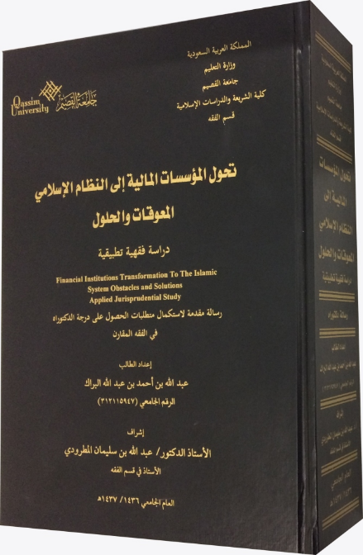

يعني الباحث بالتحول: تغيير حال مؤسسة مالية وفق معالجة شرعية خاصة لتصبح خاضعة لأحكام الشرع في كل ما تبذله وتتبناه.
وتتمثل حدود دراسته في المؤسسات أو الشركات المالية التي تحولت من النظام الربوي إلى النظام المالي الإسلامي، وتشمل: المصارف، وشركات التأمين، والمؤسسات القابضة.
ودرس موضوعه من خلال ثلاثة أبواب كبيرة، هي:
الأول: أساليب وإجراءات التحولات المالية.
الثاني: المعوقات التي تقف في طريق المؤسسات والشركات المالية أثناء تحولها إلى النظام المالي الإسلامي.
الثالث: دراسة ميدانية تحليلية لتجربة بعض المؤسسات والشركات المالية التي خاضت تجربة التحول إلى النظام الإسلامي.
واهتم ببيان المخارج والبدائل الفقهية للمعوقات التي تقف في طريق تحول المؤسسات والشركات المالية إلى النظام الإسلامي، وحصرها، ووضع دراسة فقهية لإيجاد المخارج والبدائل الشرعية لحلّها.
وبيَّن الفرق بين التحول والاندماج، والتحول والتعديل، والتحول والانقضاء.
كما بيَّن الفرق بين البدائل والمخارج.
وذكر أن المعوقات تختلف باختلاف طبيعة وآلية العمل المراد القيام به، والهدف المراد تحقيقه، فتكون داخلية أو خارجية، وإدارية أو شرعية أو مادية أو حسية أو معنوية..
وأن التحول الكلي للأنظمة في الدولة لتطبيق المالية الإسلامية بدأ عام 1405 هـ في السودان.
والتحول الجزئي بدأ في دول الغرب منذ عام 1400 هـ بطريقة (النوافذ الإسلامية).
وبنك مصر كان أول مصرف تقليدي أنشأ فروعًا تعمل وفق الأحكام الشريعة الإسلامية، وذلك عام 1399 هـ.
وكان من أسباب هذا التحول: المحافظة على عملاء البنك، والمنافسة في جذب عملاء جدد يفضلون العمل المصرفي المتوافق مع أحكام الشريعة الإسلامية، وارتفاع عائد الاستثمارات المصرفية المتوافقة مع الأحكام الشرعية، وتوسيع العمل المصرفي..
وأشار المؤلف إلى أن المطلوب هو التحول الكلي إلى العملية الإسلامية، وترك الربا جملة واحدة، وإلا فهو مؤذن بحرب من الله ورسوله، وأما باقي الأساليب فيمكن الالتجاء إليها اضطرارًا لا ابتداء.
كما نبَّه إلى أن طول فترة التحول تفقد المتعاملين والعاملين في المؤسسة أو الشركة المالية ثقتهم في مصداقية التحول.
وبيَّن القواعد الفقهية والأصولية التي تحكم المخارج والبدائل.
والدراسة الميدانية التي قام بها الباحث كانت لسبع مؤسسات وشركات مالية أعلنت تحولها، هي: بنك الكويت الدولي، بنك الإنماء الصناعي في الأردن، بنك الجزيرة في السعودية، بنك رعية في ماليزيا، الأولى للتأمين في الأردن، الشركة السودانية للتأمين وإعادة التأمين المحدودة، شركة الملا العالمية للتجارة والمقاولات في الكويت.
وذكر أن المعوقات فيها وأسلوب معالجتها كانت متشابهة إلى حدّ كبير، وأن أبرز هذه المعوقات كان ضعف التدريب والتأهيل..
ومن أبرز الحلول والمعالجات: المحاولات الجادة والمتكررة من أجل إتمام عملية التحول والتغلب على العقبات، والاستعانة بالمتخصصين، والتدريب المستمر للموظفين...

الكمبيالة الإلكترونية

الكمبيالة الإلكترونية: دراسة تأصيلية مقارنة/ اعداد عبدالرحمن محمود بيبه.- المدينة المنورة: الجامعة الإسلامية، 1435 هـ، 188 ورقة (بحث مكمل للماجستير).

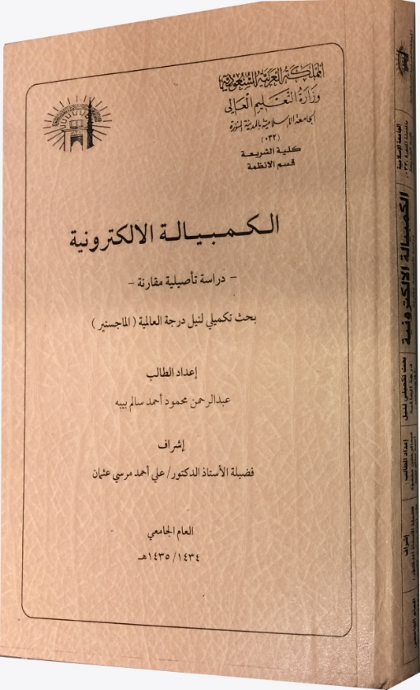

الكمبيالة أحد أنواع الأوراق التجارية، مثل الشيك، والسند لأمر.
والأوراق التجارية سند مكتوب، يتضمن التزامًا بدفع مبلغ محدد بتاريخ معين، ويكون قابلًا للتداول بالطرق التجارية، ويقوم مقام النقود في المعاملات.
والكمبيالة صك محرر وفق شكل معين حدده النظام، يأمر بموجبه شخص يسمى المحرِّر أو (الساحب)، شخصًا آخر يسمى (المسحوب عليه)، بأن يدفع في مكان محدد مبلغًا معينًا من النقود، في تاريخ معين أو قابل للتعيين، أو بمجر الاطلاع، لأمر شخص ثالث يسمى (المستفيد) أو الحامل.
والكمبيالة الإلكترونية صك معالج إلكترونيًّا، متفق عليه مسبقًا، وفقًا لشكل معين، تتضمن أمرًا من الساحب عن طريق مصرفه، إلى بنك المسحوب عليه، بأن يدفع مبلغًا معينًا، في تاريخ معين، أو قابل للتعيين، أو بمجرد الاطلاع، لأمر المستفيد.
وقد درس الباحث موضوعه من خلال ثلاثة فصول:
الأول: مفهوم المعاملات الإلكترونية ووسائل الدفع الإلكتروني.
الثاني: مفهوم الكمبيالة الإلكترونية وخصائصها.
الثالث: العمليات الواردة على الكمبيالة الإلكترونية.
وأشار إلى أهمية الكمبيالة الإلكترونية في الحياة العملية بين التجار والأفراد، وأنها في جوهرها تعدُّ بديلًا رقميًّا عن الكمبيالة الورقية، ولذا فإنها تأخذ حكم الكمبيالة الورقية في الشريعة الإسلامية.
ولم تتفق الآراء الفقهية في تخريج الكمبيالة على رأي واحد، فقد ترجح في تخريجها أنها عقد مركب من عدة عقود بحسب طبيعة العلاقة.
فهي إما أن تكون بمعنى السفتجة، فتكون جائزة على القول الراجح.
وهكذا لو كانت بمعنى القرض، فهو جائز بالإجماع.
أو حوالة، فهي مجمع على جوازها أيضًا.
ولكن إذا كانت الكمبيالة فيما يشترط فيه التقابض من الطرفين كالصرف، أو من طرف واحد كالسلَم، فلا بد من تحرير الكمبيالة.
وطبيعة الكمبيالة الإلكترونية تختلف عن الكمبيالة العادية، كون الأولى تعتمد كليًّا على الوسائل الإلكترونية في ظل انعدام المستندات الورقية، وغياب التلاقي المادي للأطراف، على عكس الكمبيالة العادية.
وقال: مع غياب التنظيم القانوني للكمبيالة الإلكترونية، يمكن القول بخضوعها لنظام الأوراق التجارية العادية كقاعدة عامة، وذلك بما يتوافق مع طبيعتها الإلكترونية.

الفهرس
مقدمة 2
الثقافة الإسلامية 3
علوم القرآن والتفسير 9
علوم الحديث النبوي 12
العقيدة والفرق 15
العبادات 19
بحوث فقهية 26
المعاملات 29
فقه الأسرة 35
الجنايات والعقوبات 37
النظام المالي 41
الحِسبة 43
النظام القضائي 46
الحلال والحرام 52
النوازل 54
الفهرس 90

